




در

کیفی

کنترل

فرایندهای

بر

مروری

سل

و

التور

تشخیص

های

آزمایشگاه
گردآورنده
:
برزن

مژده

دکتر

خانم

سرکار
دوره

های

سرفصل
:
-

ویبریوها

آزمایشگاهی

تشخیص

کلیات

بر

کوتاه

مروری
-
مایکوباکتریوم

آزمایشگاهی

تشخیص

کلیات

بر

کوتاه

مروری
ها
-
کنترل
ه

نمونه

ایمن

انتقال

و

گیری

نمونه

فرایندهای

در

کیفی

ای
وبا

و

سل

به

مشکوک
-

سرم

آنتی

و

کشت

های

محیط
،
ها

رنگ
،
ها

معرف

کیفی

کنترل
های
تشخیصی
-
بی

آنتی

فرایند

و

بیوتیک

آنتی

های

دیسک

کیفی

کنترل
وگرام
-
س

آزمایشگاه

در

تجهیزات

کیفی

کنترل

و

داری

نگه
تشخیصی
وبا

ل
و


اول

بخش
التور

آزمایشگاه

تشخیص

کلیات

بر

کوتاه

مروری
ویبریوها

آزمایشگاهی


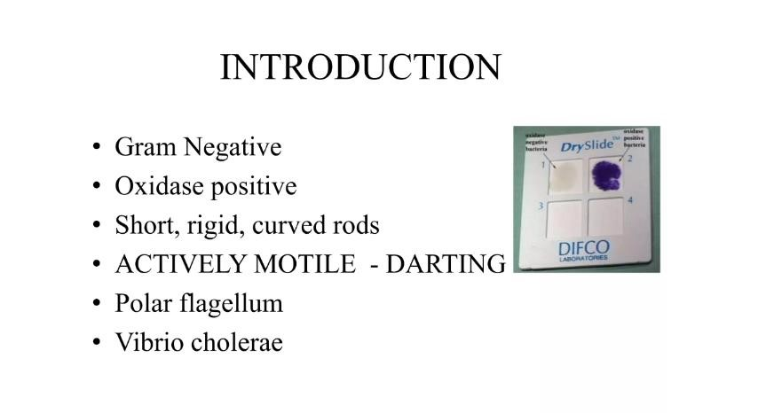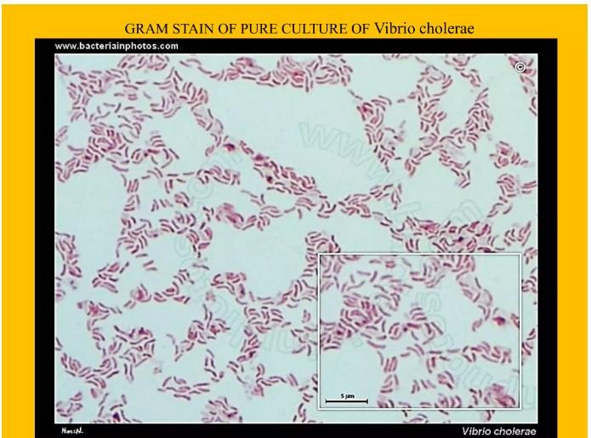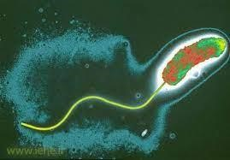

نمونه

انتقال

و

گیری

نمونه
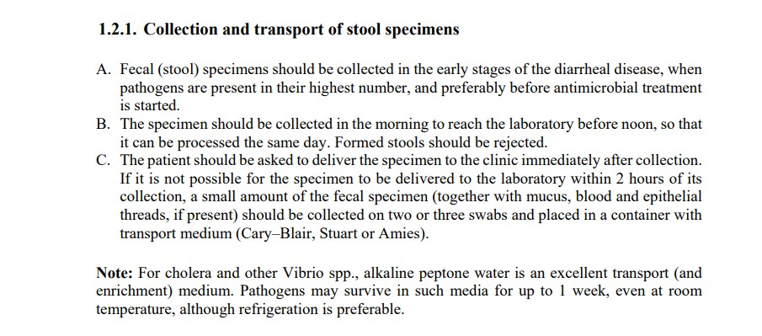

نمونه

انتقال

و

گیری

نمونه
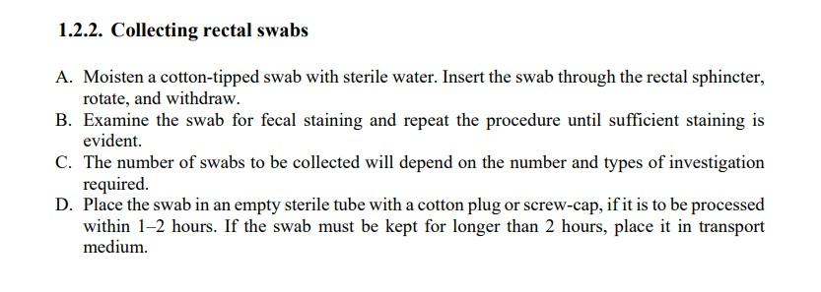
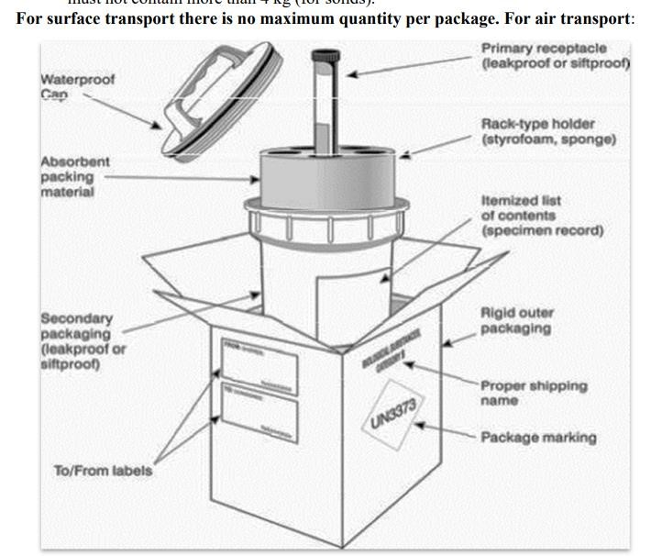
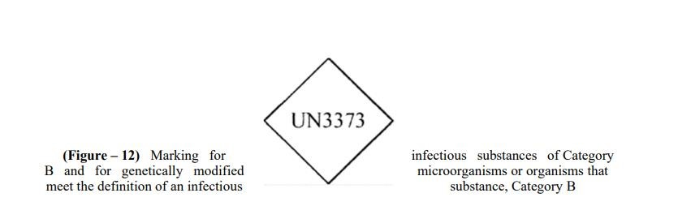

نمونه

انتقال

و

گیری

نمونه

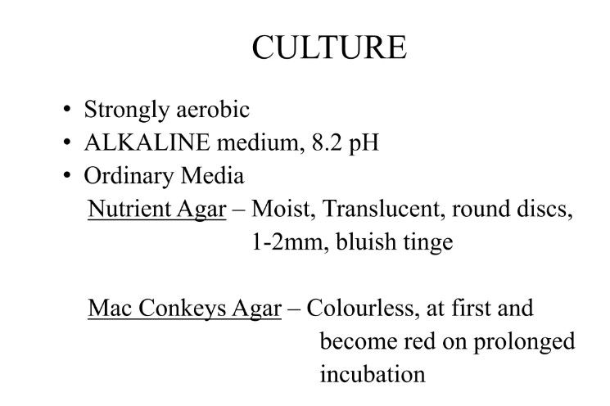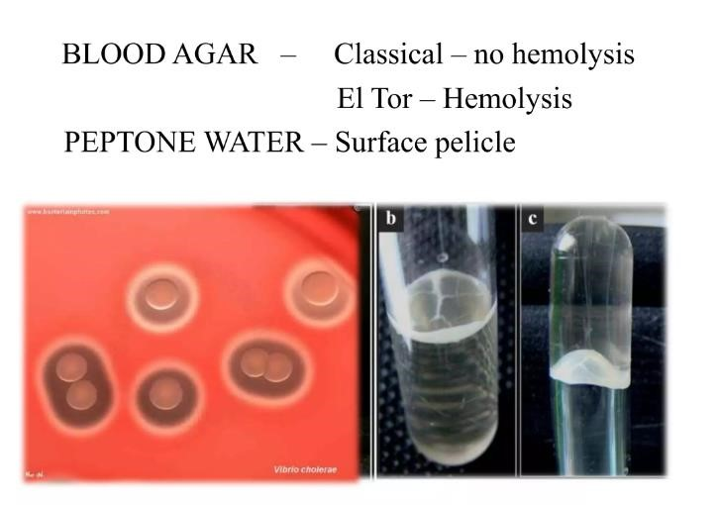
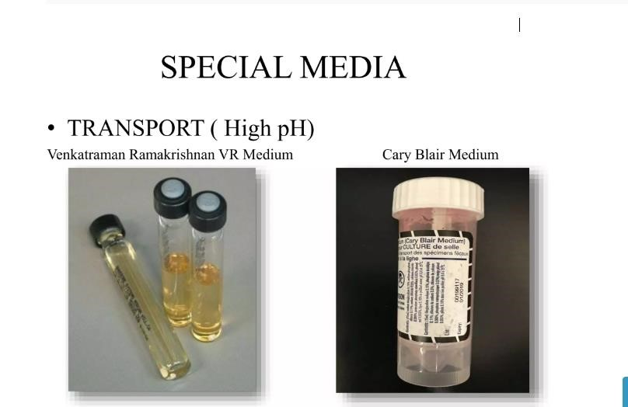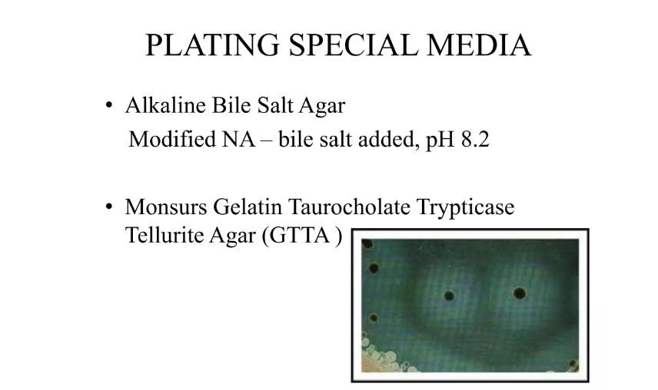
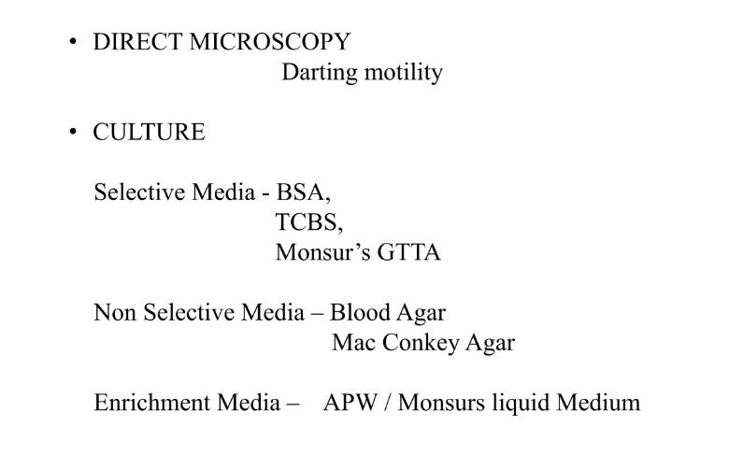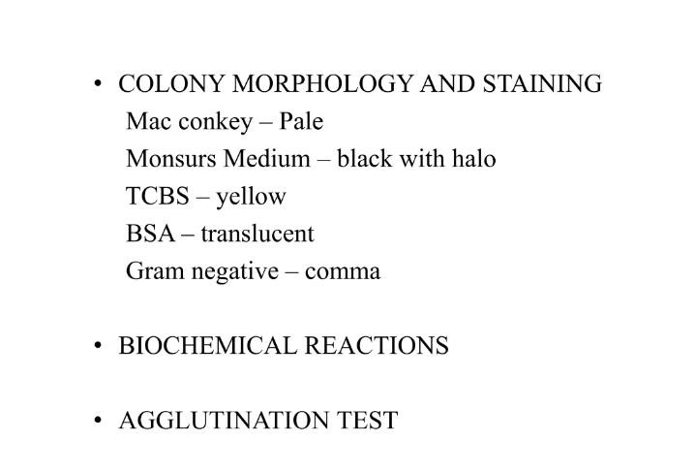

Bismuth sulfite agar ▪
✓ویبریو کلرا: کلنی های نیمه شفاف
✓سالمونلا: کلنی های تیره
✓مهار رشد گرم مثبت ها و کلی فرم های دیگر
- محیط توروکولات تلوریت ژلاتین آگار )TTGA)
✓بعد از ۲۴ ساعت کلنی ریز، شفاف، با مرکز سیاه رنگ یا خاکستری مایل به سیاه و یک هاله کدر
)قهوه ای کمرنگ( در اطراف کلنی ویبریو کلرا مشاهده می گردد که پس از ۴۸ ساعت کلنیدرشت تر با مرکز سیاه و هاله شفاف در اطراف آن دیده م یشود.

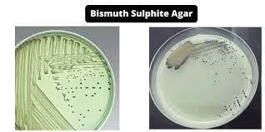
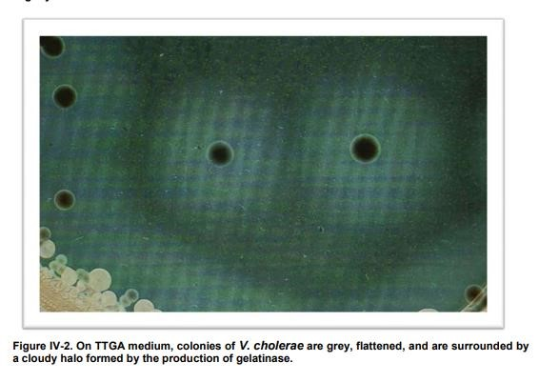
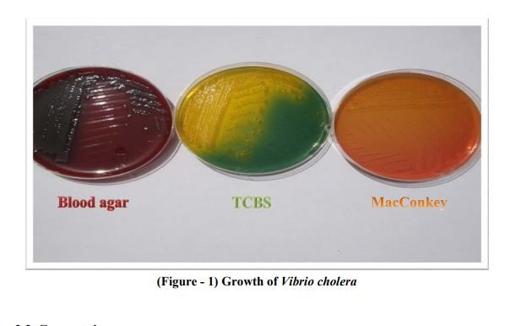
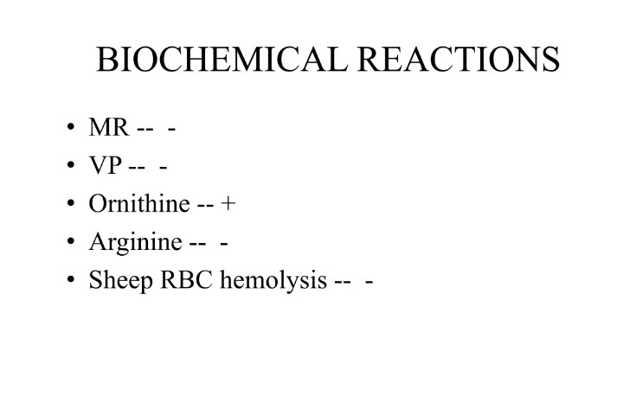
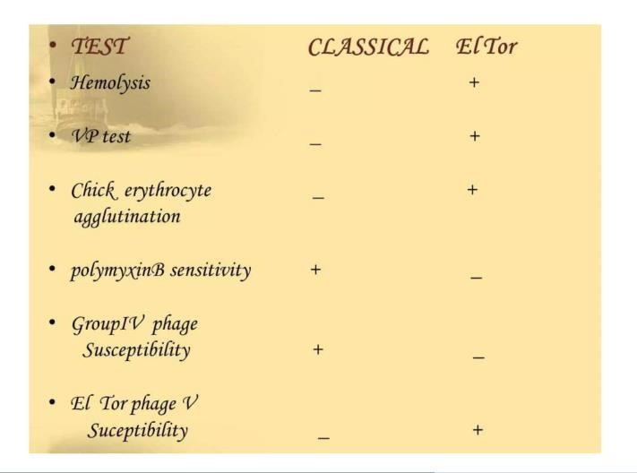
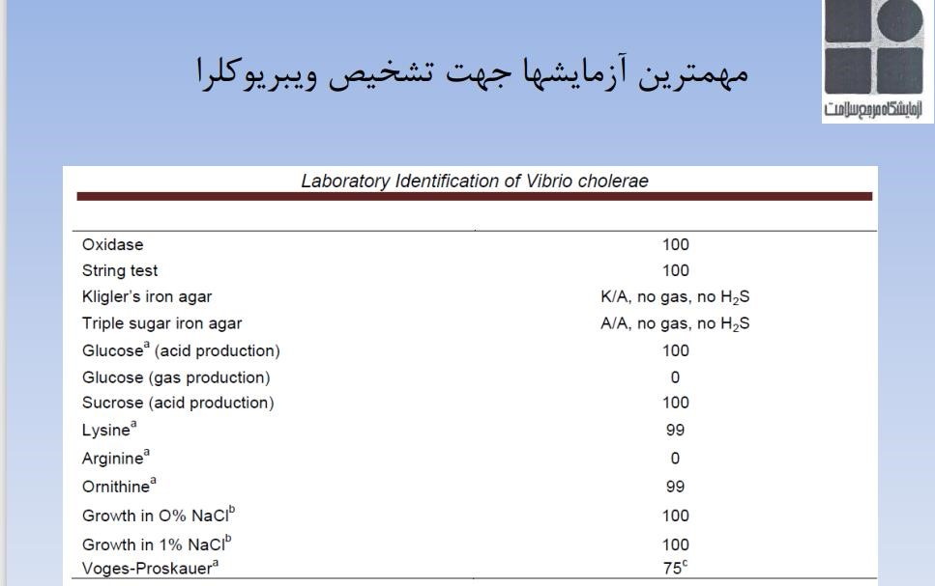
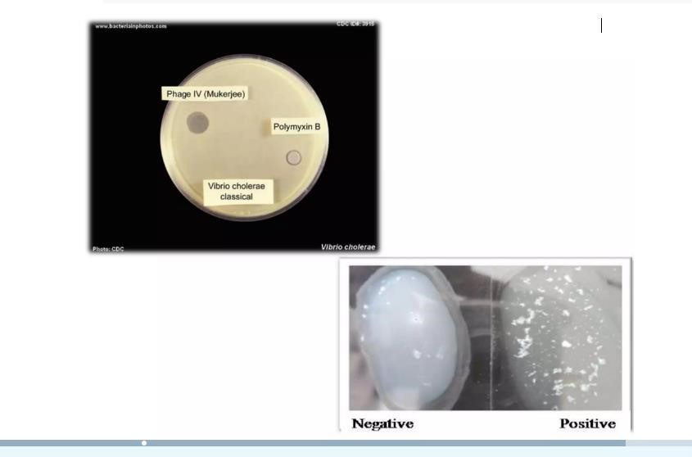
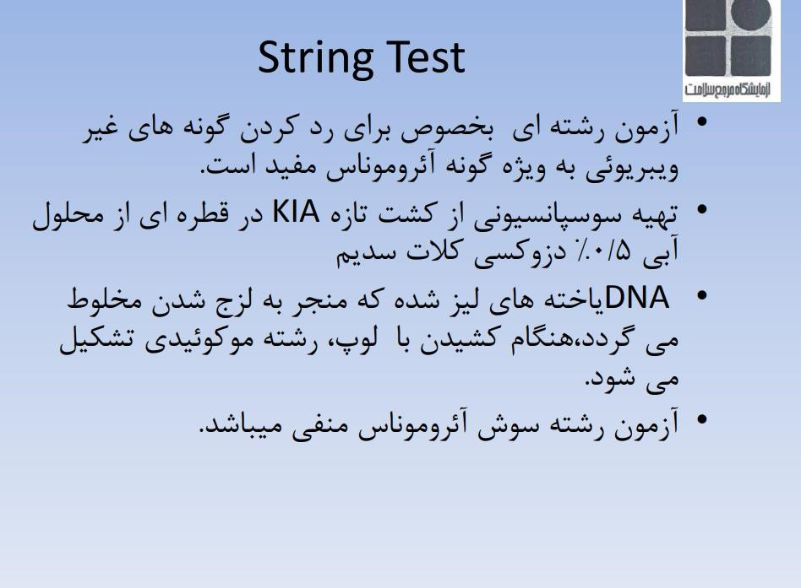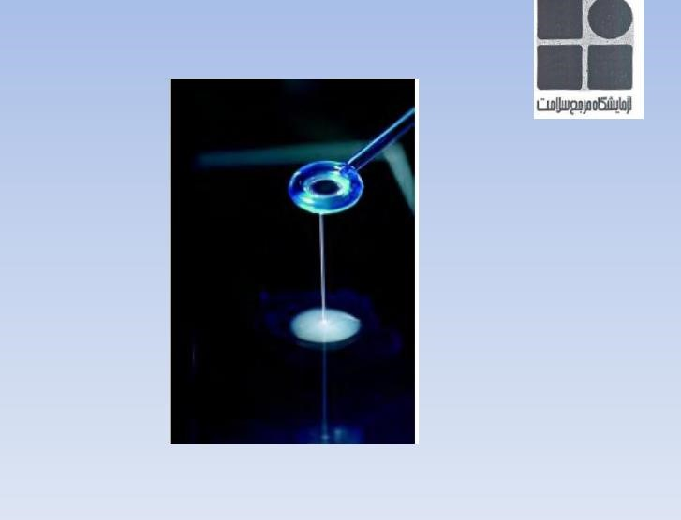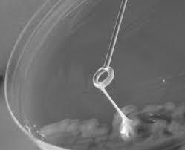
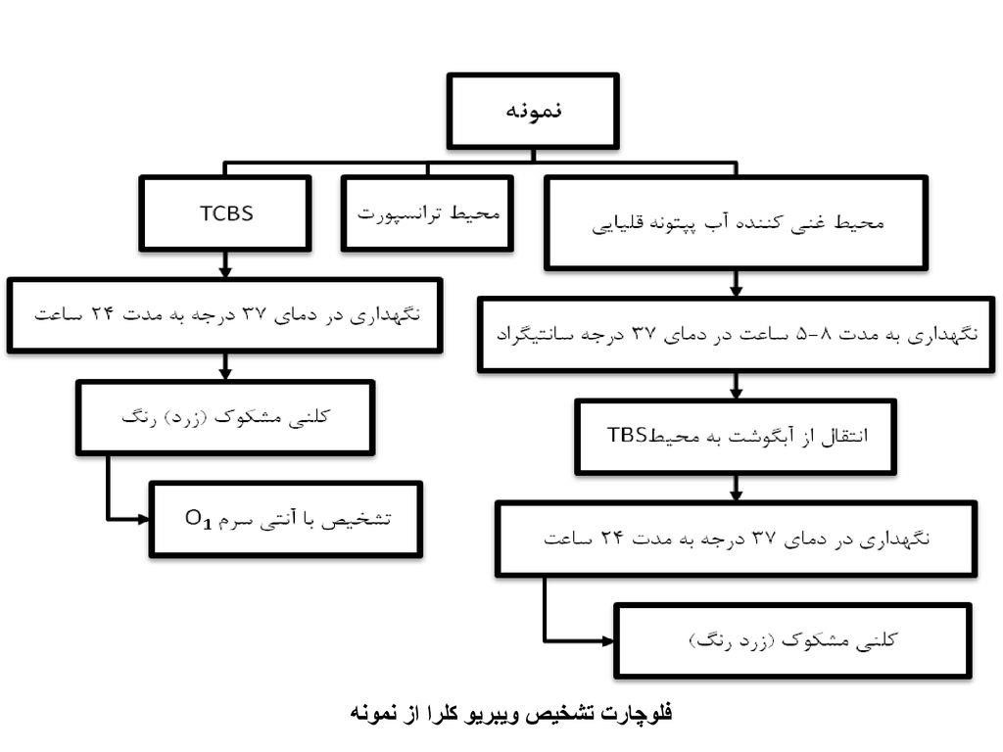


،
معرفها
،
رنگ

کیفی

کنترل

آنتی

و

کشت

های

محیط
ها

سرم
نمونه های بالینی را ارزیابی می کند.
❑نمونه های مورد استفاده می تواند: نمونه های بالینی، محیط براث یا کلنی های رشد کرده روی محیط کشت جامد باشد.
❑نمونه های بالینی تازه وکشت های تازه )کمتر از 24 ساعت( از محيط هاي غيرمهارکننده صحیح ترین نتایج را می دهند
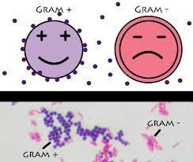
❑فاکتورهای موثر یا مداخله کننده ها:
گرم

آمیزی

رنگ
❑
آزمایشی
مهم
برای
تشخیص
احتمالی
سریع
عوامل
عفونی
است
وکیفیت
✓کهنه بودن کشت
✓حضور مهارکننده در محیط کشت
✓روش رنگ آمیزی)کیفیت رنگ، زمان، شستشو و ...(
- کيفيت رنگ:
✓کنترل رنگ های خریداری شده قبل از استفاده با باکتری های مشخص)ا.کلی، استافیلوکوکوس اورئوس(
✓صاف کردن رنگ ها در صورت وجود رسوب
✓بعضی رنگ ها، خصوصاً فوشین بازی و سافرانین می توانند آلوده شوند. در صورت شک به آلودگی، انجامرنگ آمیزی با استفاده از معرف تازه توصیه میگردد.
✓تبخیر شدن مواد ممکن است کارایی و تأثیر معرف ها را دگرگون کند. اگر محلول های کاری با مصرفروزانه تمام نمی شوند، باید به طور منظم تعویض شوند.
- نکته: کریستال های رنگ کریستال ویوله را با باسیل گرم مثبت اشتباه نگیرید!!
- روزانه معرف ها را از نظر ظاهري بررسي کنيد.
- کنترل کیفی: بصورت هفتگي
تداخلات
- استفاده از لام هاي شيشه اي که قبلا تميز يا چربي زدايي نشده اند. با قراردادن لام ها در ظرف حاوي اتانول 95% از تميز بودن آنها مطمئن خواهيم بود. قبل از استفاده ،الكل اضافي را از روي لام خالي کنيد يا آن را روي شعله بگيريد.
- گسترش ها خيلي ضخيم تهيه شده است.
- حرارت دادن زياد گسترش، زماني که براي فيكس کردن از حرارت ا ستفاده مي شود.
- عدم قرار دادن لام تحت تاثير محلول رنگ در زمان مناسب
- اتمام تاريخ مصرف پودرها
- آب کشي زياد در طي فرايند رنگ آميزي
- آلودگي آب مقطر
- تغيير رنگ محلولها ي تهيه شده
- عدم پوشش رنگ مناسب توسط محلول رنگ
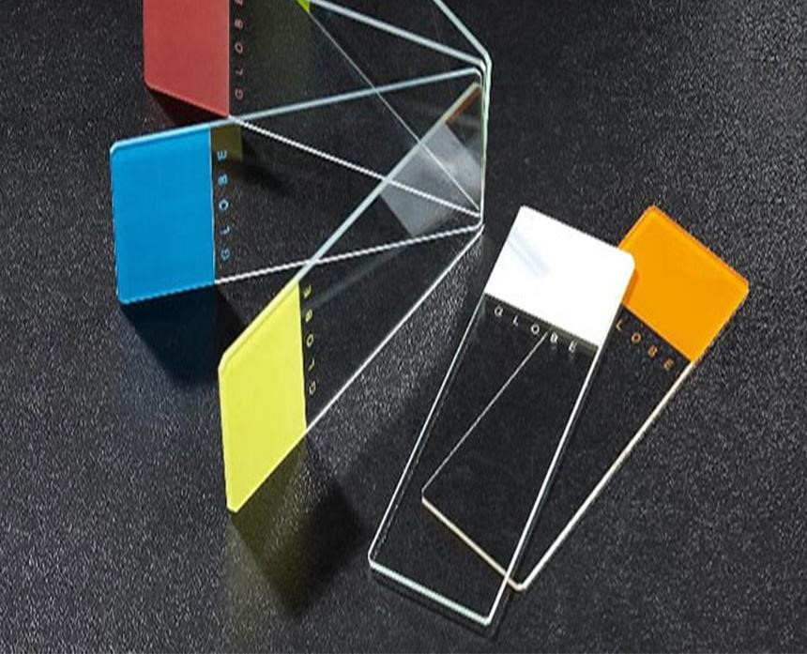

- نتايج کشت نهايي با گزارش هاي رنگ آميزي مقايسه کنيد)مثلا رشد يک گرم مثبت روي محيطهاي حاوي مهار کننده گرم مثبت ها!(
- خرابي ترازو و عدم وزن دقيق
- پراکسید هیدورژن باید هر روز یا قبل از تست نمودن باکتری مجهول با سوش های کنترل مثبت و منفی تست شود.
- سوش کنترل مثبت :Staphylococcus. Aureus /سوش کنترل منفی :Streptococcus. pyogenes ▪ این ماده باید در شیشه های قهوه ای یا تیره رنگ ودر یخچال نگهداری شود.
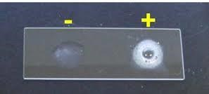
- جهت تست کاتالاز باید از روی محیطی کلنی برداشته شود که فاقد خون باشد. زیرا گلبول های قرمز واکنش کاتالاز مثبتضعیف ایجاد می کنند. اما از آنجائی که اکثر نمونه های کلینیکی روی محیط های خون دار کشت داده می شوند، برای انجامتست میتوان نمونه را از قله کلنی ها بدون تماس با محیط برداشت تا واکنش مثبت کاذب ایجاد نشود.
کاتالاز
- بهتر است از یک اپلیکاتور چوبی برای برداشتن کلنی استفاده شود. استفاده از لوپ آهنی ممکنه واکنش مثبت کاذب ایجادکند.
- از آنجائی که بعضی از باکتری ها دارای آنزیم هایی غیر از کاتالاز هستند که موجب تجزیه پراکسیدهیدروژن می شود، ایجادحباب های ریز به تعداد کم، بعد از ۳۰ – ۲۰ ثانيه به معنی واکنش مثبت نمي باشد.
- زمان در این تست اهمییت زیادی دارد)اکسیداز مثبت تا10 ثانیه/ هرگونه تغییر رنگ پس از 20 ثانیهنادیده گرفته می شود(.
- برداشت کلنی از روی محیط های رنگی مانند مک کانکی ایجاد مثبت کاذب می نماید.
- استفاده از لوپ های فلزی به دلیل ایجاد اکسیدآهن پس از سوزاندن باعث مثبت کاذب می گردد.
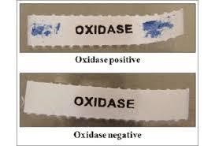
- تازه بودن)بیش از 1 هفته نباشد( محلول ها اهمییت زیادی دارد.درصورت مشاهده تغییر رنگ از محلولجدید استفاده نمایید)درج تاریخ تهیه!!(
اکسیداز
- به دلیل مهار واکنش اکسیدازی در محیط های قندی، برداشت از کلنی های مربوطه موجب منفی کاذبمی گردد )استفاده از محیط های فاقد قند اضافی مانند نوترینت آگار وTSA (.
- کهنه بودن کلنی ها موجب تضعیف واکنش و گاهی منفی کاذب می گردد.
معیارهای کلی موثر بر کیفیت محیط های کشت❑ توزين محيط کشت و افزودن آب
✓ریختن نصف حجم آب مورد نیاز
❑حل کردن محيط کشت
✓محیط های کشت بدون آگار، معمولا با تکان دادن آهسته و ملایم حل خواهند شد. اما محیط های کشت حاوی آگار باید
قبل از حرارت دادن به مدت چند دقيقه با آب مخلوط شوند. سپس حرارت داده شوند تا آگار قبل از اتوکلاو کردن، حل شود. محیط های کشت را بجوشانيد بدون آنکه بسوزند.
✓محیط کشت را در ظرفی مناسب با حجم 2 تا 3 برابر حجم محیط کشت بریزید تا بتوانید آنرا به خوبی تکان دهید و مخلوط کنید.
❑ اندازه گيري و تنظيم pH:
✓اگر بطور مناسب تهیه شوند نیازی به تنظیم pH ندارند) اندازه گیری باید هنگامیکه دمای محیط به دمای آزمایشگاه نزدیکاست انجام شود.
✓تنظیمpH معمولا با استفاده از هیدروکسید سدیم 40 گرم در لیتر )تقریبا یک مولار( و یا با استفاده از اسید کلریدریک
36/5 گرم در لیتر )تقریبا یک مولار( انجام می شود.
✓یخ زدگی
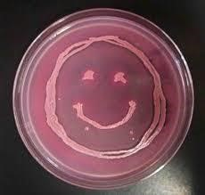
✓ضخامت محیط نیز اهمیت دارد. ضخامت استاندارد محیط های کشت پلیتی 4 میلی متر بوده و نباید کمتر از 3 میلی متر باشد.
کشت

های

محیط

کیفیت

بر

موثر

کلی

معیارهای
❑
فيزيكي

پارامترهاي
✓
حباب
✓
حفره
✓
محیط

سطح

ناصافی
✓
خوردگی

ترک
❑نگهداري محيط هاي کشت تهيه شده
✓طول عمر محیط های کشت تهیه شده بستگی به نوع اجزاء تشکیل دهنده محیط، نحوه نگهداری و ذخیره کردن آنها دارد.
✓تمامی محیط های کشت باید دور از نور نگهداری شوند. تابش نور به محیط های کشت موجب تشکیل مواد باکتریوستاتیک و باکتریساید مانند پراکسیداز می گردد.
✓طول عمر اغلب آنها در دمای 4 درجه سانتيگراد يک هفته می باشد
- بسته بندی در داخل کیسه های پلاستیکی بطوريكه هوا داخل آنها نفوذ نكند تا 4-۳ هفته قابل مصرف هستند.
✓طول عمر محیط های کشت حاوی آنتی بیوتیک بستگي به پايداري آنتي بيوتيک موجود در آن دارد.
)در مجموع يک هفته(
✓با گذشت زمان و کاهش رطوبت محیط های کشت، بدلیل افزايش غلظت آنتی بیوتیک قدرت انتخابي آنها افزايش می یابد.
- پلیت ها را باید قبل از مصرف به دماي اتاق رساند. اگر پلیت محیط کشت بيش از 8 ساعت در دماي اتاق باقی بماند برای مصرف مناسب نمي باشد.
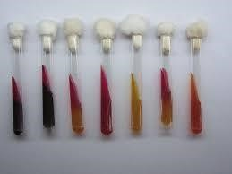
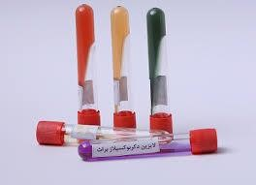
- محیط های کشت لوله ای در مقایسه با محیط های کشت پلیتی عمر طولانی تری دارند. اغلب این محیط های کشت اگر در دمای 4 درجه سانتیگراد نگهداری شوند تا 3 ماه قابل مصرف می باشند)البته نحوه بستندرب لوله مهم است(.
- موارد استثناء:SIM فقط به مدت يكماه قابل نگهداری می باشد.

اشكالات رايج در تهيه محيط هاي کشت و دلايل آن ها
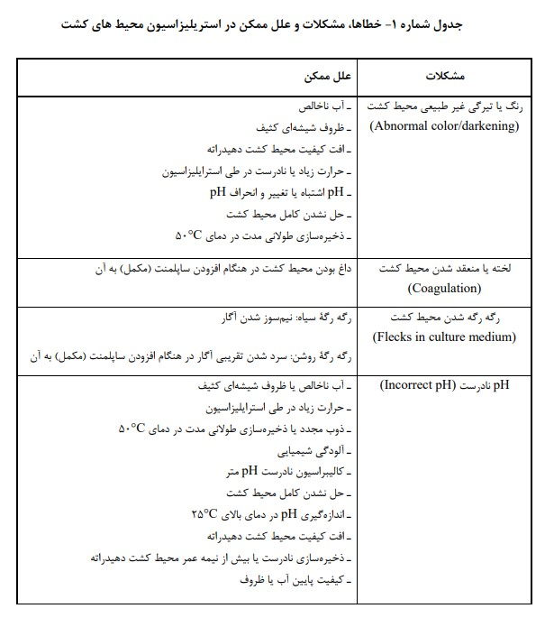
اشكالات رايج در تهيه محيط هاي کشت و دلايل آن ها
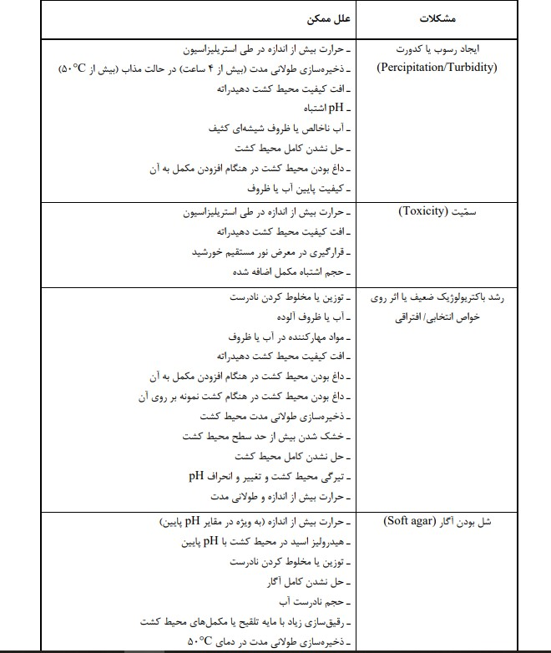
❖ لیست محیط های کشت موجود به همراه تاریخ انقضا و نیز تاریخ باز نمودن درب آن ها
❖درج تاریخ تهیه برروی ردیف محیط های کشت و یا سبدهای نگه داری)ممانعت از مخلوط شدنمحیط کشت های جدید و قدیمی(
❖چک کردن روزانه و قبل از استفاده محیط های کشت از نظر رطوبت، آلودگی و تغییر رنگ
❖رطوبت: محیطهای کشت باید بدون هر گونه رطوبت اضافی بوده، همچنین هیچ نشانه ای از خشکشدن اطراف محیط کشت نباید مشاهده گردد.
کشت

های

محیط

کیفی

کنترل
❖سترون بودن: محیطهای کشت باید عاری ازآلودگی باشند. 5-2% از محیط های تهیه شده باید بهمدت حداقل 3 روز انکوبه گردند.آلودگی های بالا معمولا پس از 24-18 ساعت مشخص می شوند.
❖رنگ: عدم همولیز در محیطهای کشت آگار خوندار / عدم مشاهده تغییر رنگ غیر طبیعی در سایرمحیطها

✓وجود باقی مانده آنتی بیوتیک های مختلف می تواند رشد برخی از باکتری ها را مهار کند
✓ همولیزین برخی باکتری ها در بلاد آگار خون انسانی قابل شناسایی نمی باشد.
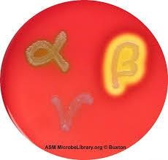
▪ نکته: خون قبل از اضافه شدن بهتر است به دمای اتاق و درصورت امکان ترجیحا به دمای 37 درجهرسیده و به آرامی مخلوط گردد.
کشت

های

محیط

کیفی

کنترل
❖
عدم
استفاده
از
خون
انساني
در
تهيه
بلاد
آگار
❖قبل از استفاده از محيط هاي به تازگي خريداري شده و نيز پس از هر بار تهيه محيط جديدبايد با استفاده از باکتري هاي کنترل مناسب آن محيط کيفيت و کارايي آن چک شده و نتايجدر دفتر کنترل کيفي با درج تاريخ ثبت گردد.
کشت

های

محیط

کیفی

کنترل
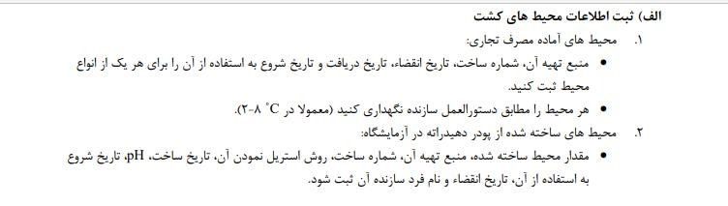
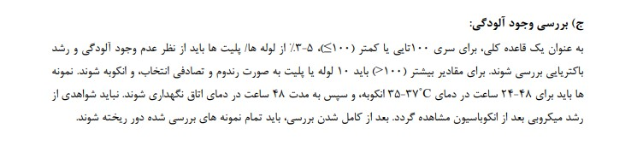
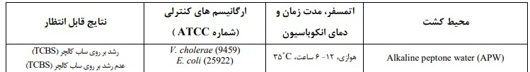
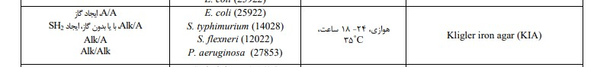
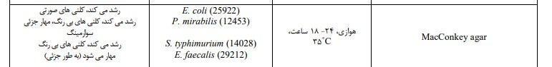
کشت

های

محیط

کیفی

کنترل
کشت

های

محیط

کیفی

کنترل
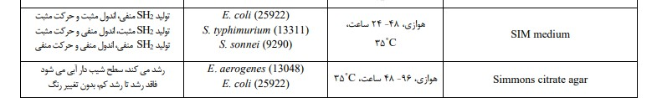
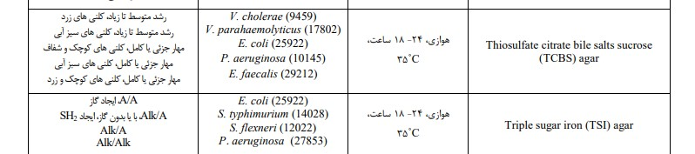

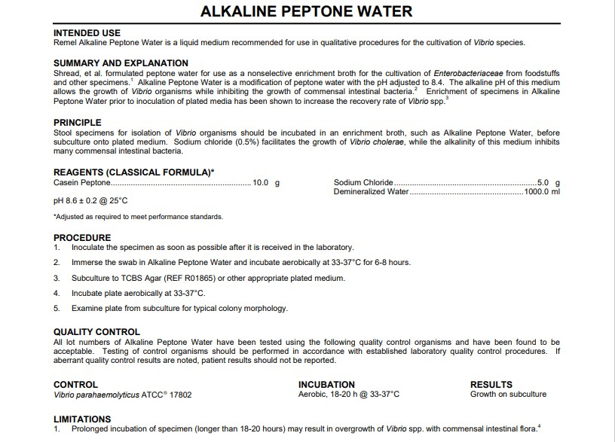
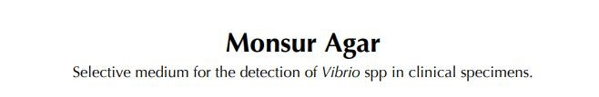
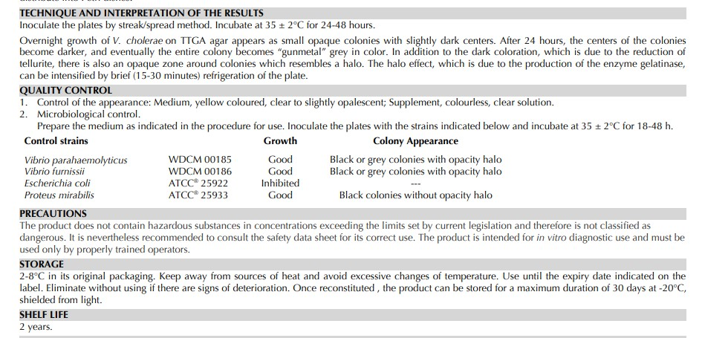

ها

سرم

آنتی

کیفی

کنترل
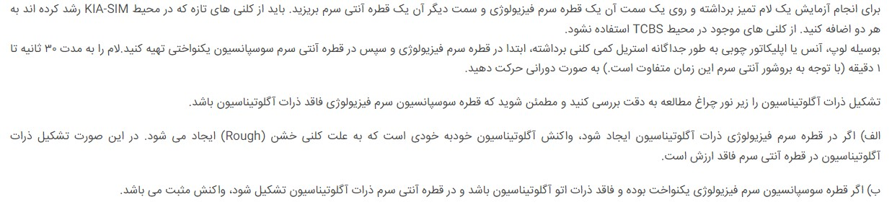

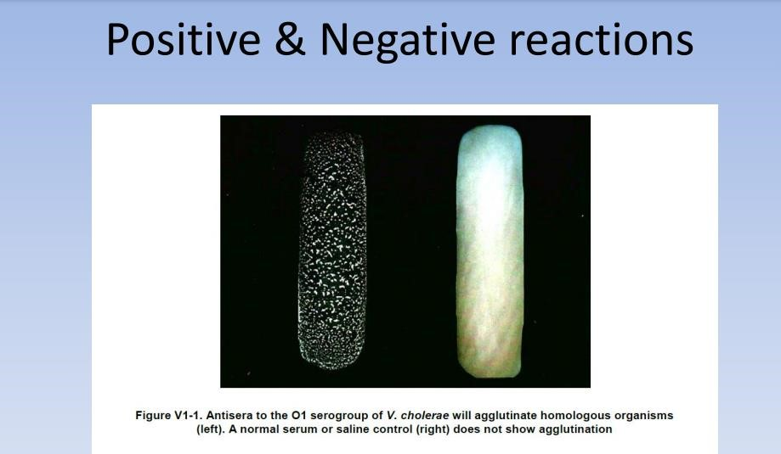
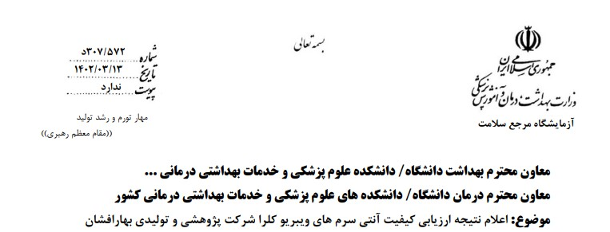
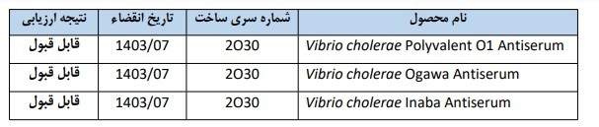
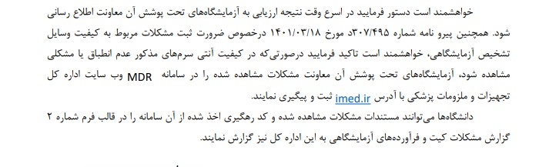


بخش
دوم
آزمایشگاه
تشخیص
س
ل

کلیات

بر

کوتاه

مروری

آزمایشگاهی

تشخیص
ها

مایکوباکتریوم
✓باسیلهای گرم مثبت هوازی
✓مایکوباکتریوم های تند رشد در محیط های جامد کمتر از 7 روز کلنی قابل مشاهده تشکیل می دهند و اغلب گونه هایغیرتوبرکلوزی NTM دراین گروه قرار دارند.
✓بر خلاف گون ههای کند رشد ، اغلب گونه های تند رشد کمتر برای انسان بیماری زا می باشند و به عنوان پاتوژن فرصت طلب در نظرگرفته میشوند.
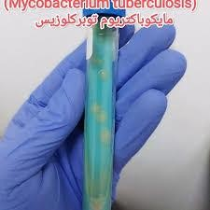
✓ مایکوباکتریوم توبرکلوزیس دارای رشد کند وآهسته است و در محیط های کشت به مدت 3 تا8 هفته باید انکوباسیون شوند . کلنیهای باسیل سل در محیط جامد کوچک ، خشک ، فلسی و در مدت 10تا20 روزظاهر می شوند . زمان تقسیم مایکوباکتریوم ها) 14Generation time)تا 15 ساعت و در برخی منابع تا 18 ساعت ذکر شده است. به علت وجود موم و چربی در جدارباکتری ، انتقال مواد غذایی به کندی به داخل سلول صورت گرفته و به همین خاطر رشد این باکتری آهسته است.
✓اصول جداسازی مایکوباکتریوم براساس جداسازی ارگانیسم های عامل بیماری از نمونه بیمار مانند : خلط ، ادرار ، بافت استخوان ،مایعات بدن ، خون و … می باشد که ممکن است همرا با علائم بالینی ، یافته های رادیوگرافی مشکوک ، وضعیت سیستم ایمنی فردو تاریخچه بیماری باشد. تشخیص بیماری سل براساس علائم بالینی، نتایج آزمایشگاهی، میکروب شناسی، آسیب شناسی، تستپوستی توبرکولین و رادیوگرافی صورت می گیرد.

▪ شرایط نمونه گیری خلط )مخصوص مراجعین(
- مشخصات لیبل ظرف را چک نمایید.
- نمونه خلط صبحگاهی نمونه ارجح برای این تست است.
- جهت گرفتن نمونه خلط، بهتر است پس از بیدار شدن حتی المقدور در بستر و بدون خوردن غذا)ناشتا(، درب ظرف را باز کرده و نفس عیمقی از راه بینی کشیده و برای لحظه ای نفس خود را در سینه حبس کنید و با سرفه عمیق خلط را به داخل ظرف مربوطه تخلیه نمایید. سعی شود خلط با آب دهان مخلوط نگردد و یا آب دهان به جای خلط داده نشود)آب دهان شفاف و رقیق است ولی خلط ماده موکوسی چسبنده است که یکجا خارج میشود(.
- در صورتیکه نتوانید با سرفه کردن نمونه خلط بدهید، از بخور گرم، استنشاق نمایید، یا با آب نمک رقیق غرغره نمایید تا خلط تحریک شود.
ها

نمونه

آوری

جمع

و

گیری

نمونه
- در مورد نمونه های چندنوبته، هر روز یک نوبت انجام شود.
- حجم نمونه در هربار نمونهگیری حداقل دو میلیلیتر )بهتر است سه تا پنج میلیلیتر( باشد.
- پس از نمونه گیری باید نمونه، هرچه سریعتر و حداکثر تا نیمساعت جهت بررسی به آزمایشگاه انتقال داده شود. حین حمل نمونه از گرما و نور مستقیم آفتاب دور نگه داشته شود.
- در صورتیکه درخواست کشت سل)BK) داشته باشید باید نمونه قبل از ساعت 12 ظهر جمع آوری و به آزمایشگاه انتقال داده شود.
- درب ضرب را محکم ببندید، نمونه را در محل مشخص شده در دستشویی قرار داده، فیش دریافت کرده و به پذیرش اطلاع دهید.

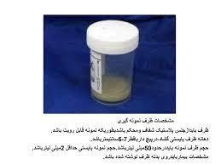
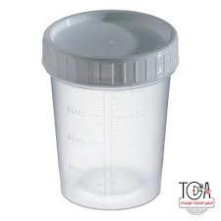
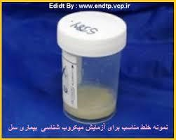

ها

نمونه

آوری

جمع

و

گیری

نمونه
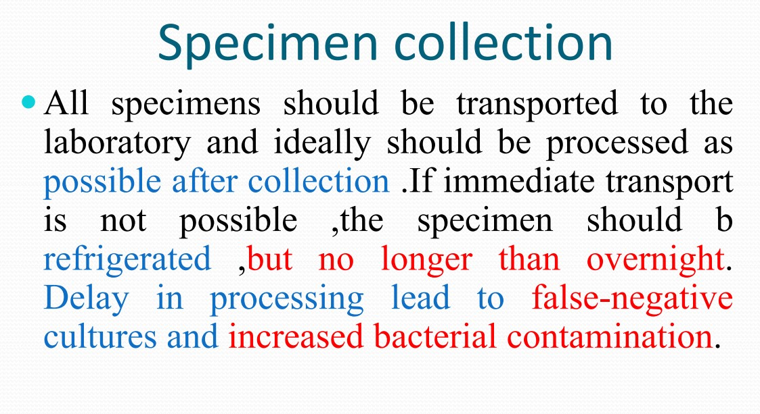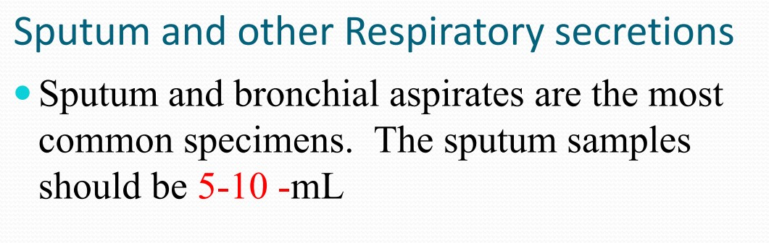

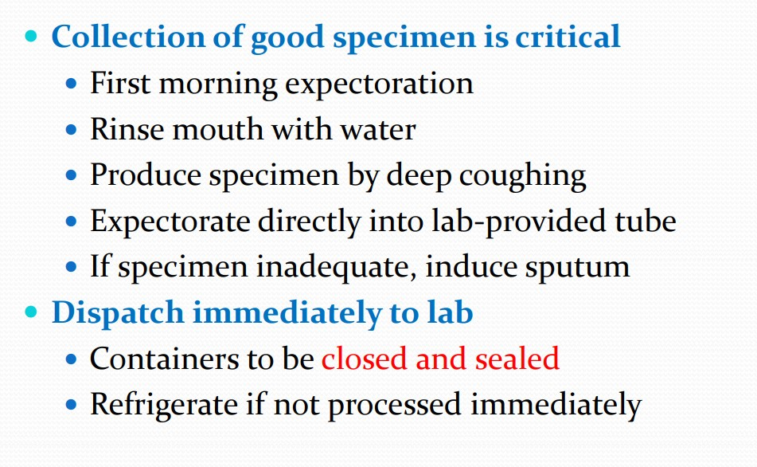
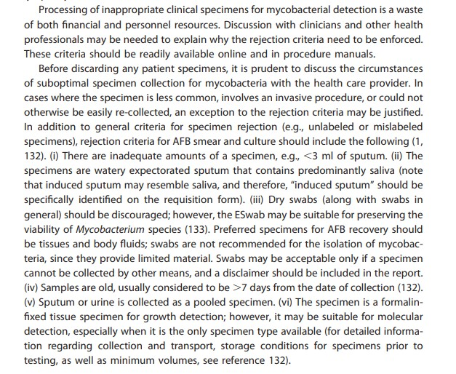

- در تشخیص و کنترل روند درمان بیماری های مایکوباکتریایی، آزمایش میکروسکوپی یا مستقیم بسیار حائزاهمیت است وساده ترین روش ارزیابی نمونه های آلوده بیمار است.از نمونه گرفته شده گسترش تهیه و سپس رنگ آمیزی انجام می شود، انواع رنگ آمیزی ها عبارتند از :
- زیل نلسون با حرارت )اسید فست(—–> باسیل قرمز در زمینه آبی دیده می شود
- دررنگ آمیزی اسید فست ابتدا اسمیر تهیه کرده سپس نمونه را با کربول فوشین قرمز نموده و جهت نفوذ رنگ آن راحرارت می دهیم. سپس اسید الکل ) اتانول %۹5 و اسیدکلریدیک %3 ( را روی اسمیر ریخته و رنگ بر متیلن بلو را اضافهمی نماییم. لیپید های دیواره سلولی مایکوباکتریوم با اضافه شدن اسید الکل حل نمی شوند و بنابراین رنگ قرمز به خود میگیرند، اما باکتری های غیر اسید فست رنگ قرمز را از دست داده و آبی می شوند.
- کینیون )روش رنگ آمیزی سرد( : دراین روش رنگ کربول فوشین و فنل غلظت بیشتری دارد و نیازی به حرارت نیست.
دراین روش باسیل رنگ قرمز در زمینه آبی مشاهده می شود.
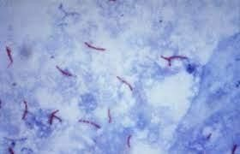
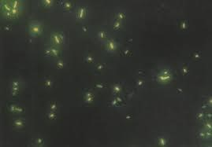
- اورامین رودامین )فلورسنت( ——> باسیل طلایی یا نارنجی درزمینه تاریک دیده می شود.
- تن تیام هاک ——> باسیل اسیدفست به رنگ قرمز روی زمینه آبی دیده می شود.
- در رنگ آمیزی گرم به صورت گرم مثبت هستند اما به صورت کم رنگ دیده می شود.
- Another method also known as Kinyoun - Gabbet or Tan Thiam Hok staining uses
Gabbet stain (1 gram Methylene Blue, 20 ml of 96% [concentrated] H₂SO₄, 30 ml of 96% [absolute] alcohol and 30 ml of aquadest). The initial step is to flood the slide with Kinyoun stain for 3 minutes, then wash it by running water. Afterwards, Gabbett stain was poured onto the slide and left for 1 minute, and then washed by running water. Then the slide was left to dry in room air.
K
INYOUN

-

G
ABBET

OR

T
AN

T
HIAM

H
OK

STAINING
- Aqua Dest is a simple distilled laboratory water. It is used in the field of medicine, pharmacy, chemistry and technology. Single-stage distillation creates particularly pure water, which is free from impurities and ions. Aqua Dest has a conductivity <0.9µS/cm when filled.
- استاندارد طلایی جهت تشخیص مایکوباکتریوم کشت می باشد. برای کشت مایکوباکتریوم استفاده از هر دو محیط جامد و مایع کاربرد دارد . به طور کلی سه نوع محیط کشت برای مایکوباکتریوم وجود دارد :
1- محیط های برپایه آگار مثل محیط میدل بروک 117Hیا 107H
2-محیط آبگوشت مثل محیط میدل بروک یا دوبوس توئین آلبومین
3-محیط های برپایه تخم مرغ مانند
stonebrink وogawa ، Lowenstain-jensen✓ محیط دورسه✓
✓محیط پتروف
✓محیط هرالد
- در اغلب آزمایشگاه ها اولین انتخاب برای کشت نمونه ، محیط کشت بر پایه ی تخم مرغ است . در کشت ، به طور معمول نمونه
خلط گرفته شده از بیماران مشکوک به سل ریوی مورد آزمایش قرار می گیرد. اما بیماری سل ممکن است در سایر نقاط بدن نیز روی دهد. در این صورت در مواردی که احتمال سل خارج از ریه ها وجود دارد انواع نمونه های بالینی مانند ادرار ، مایع مغزی نخاعی ، چرک ، مدفوع ، بافت ، خون و مغز استخوان می تواند مورد بررسی قرار گیرند.
- In 1903, Dorset introduced the first egg-based medium. It was followed by the invention of Löwenstein-Jensen and Ogawa media that contain whole eggs as nutrient and malachite green to inhibit the growth of contaminants.
- TK SLC® is the selective medium for isolation of Mycobacterium tuberculosis and other mycobacteria. It is ready to use; it does not require addition of nutrient supplement (OADC) or selective antimicrobials, which are already in the media.
- Mycobacterium bovis will grow on Stonebrinks and Lowenstein Jensen (LJ) base, but most strains are inhibited by the addition of glycerol.
- محیط کشت لوین اشتاین جانسون شناخته شده ترین محیط کشت برای کشت گونه های مایکوباکتریوم، به ویژه مایکوباکتریوم توبرکلوزیس می باشد.
- هنگامی که مایکوباکتریوم توبرکلوزیس در این محیط رشد می کند ، کلنی هایی تقریبا قهوه ای رنگ، دانه دانه )گاهی به نام “buff، خشن و سخت”( ایجاد می کند.
- این محیط کشت به دلیل مدت زمان لازم برای تقسیم مایکوباکتریوم عامل سل )15-20 ساعت( به مدت 4 هفته انکوباسیون می شود.
- در این محیط میزان اندکی پنی سیلین و نالیدیکسیک اسید وجود دارد که رشد سایر باکتریهای گرم مثبت و گرم منفی را مهار نموده و فقط به گونه های مایکوباکتریوم محدود می شود.
- وجود مالاشیت سبز در محیط ، رشد اکثر باکتری ها را مهار می کند.
- همچنین وجود گلیسرول در این محیط موجب افزایش رشد مایکوباکتریوم می گردد. در صورتی که محیط های کشت در لوله های آزمایشگاهی ساخته شوند ، باید آنها در جای خنک نگهداری شوند و در مدت یک ماه استفاده گردند.
- برای کشت گونه مایکوباکتریوم بویس گلیسرول حذف می شود و پیروات سدیم اضافه می گردد. این محیط ظاهری سبز ،مات و کدر دارد.

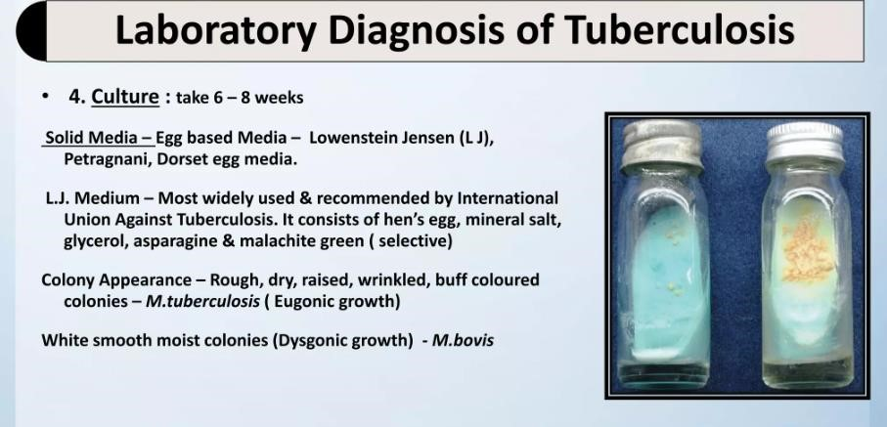
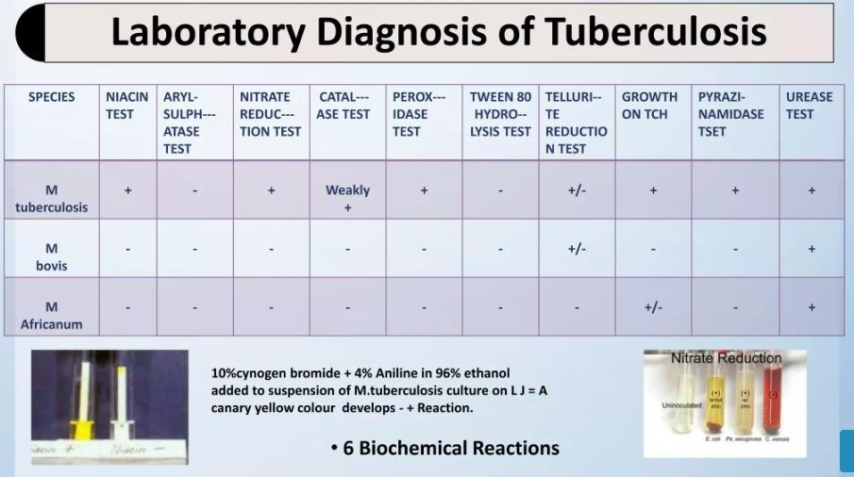
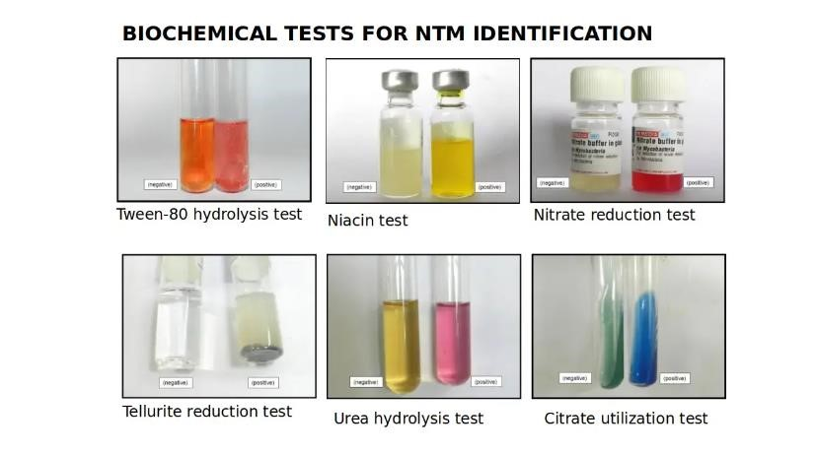
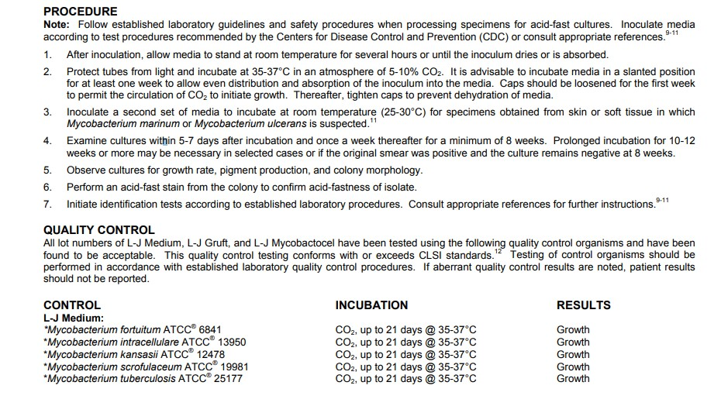
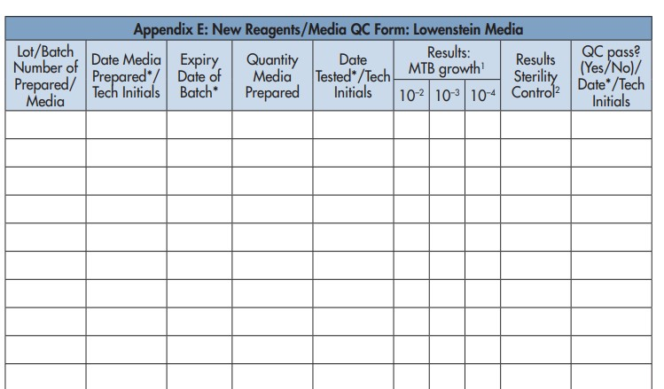
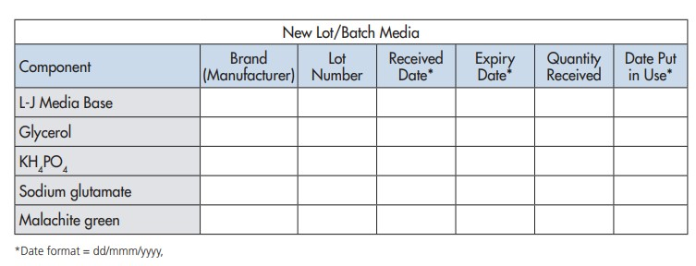
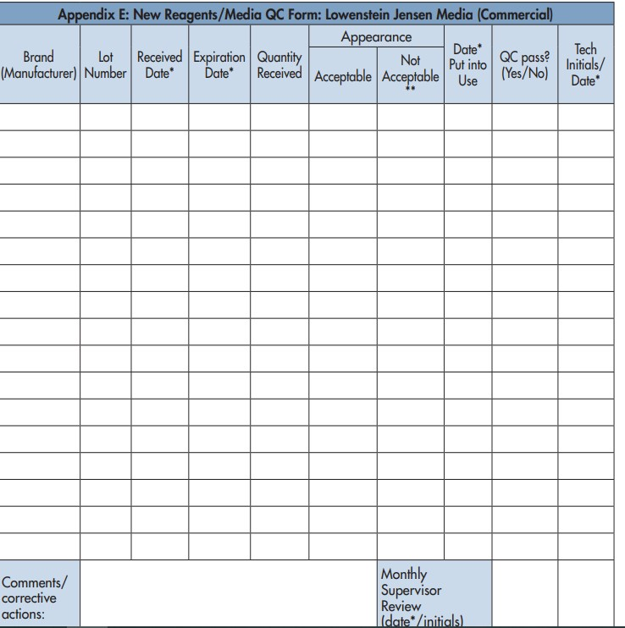

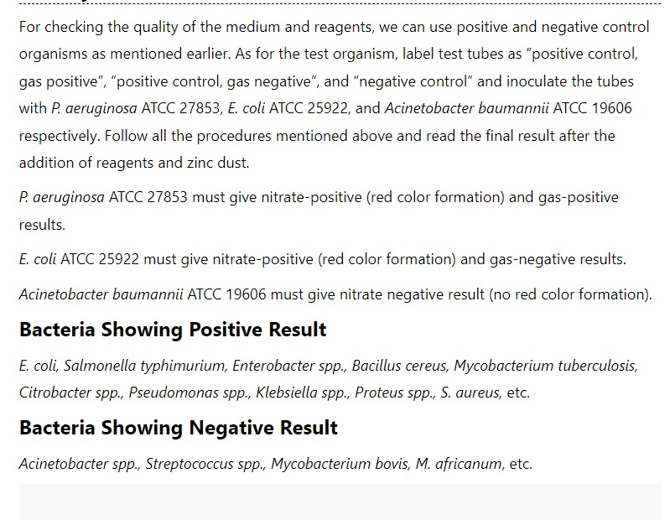
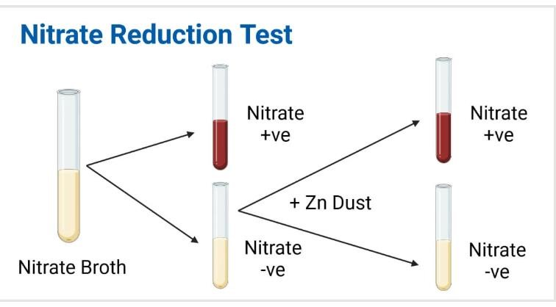
F
OR

NITRATE

REDUCTION

TESTS
,
THREE

METHODS
,
THE

TUBE

METHOD
,
THE

DISK

METHOD
,
AND

THE

RAPID

METHOD
,
ARE

COMMONLY

USED
. A
MONG

THESE

METHODS
,
THE

TUBE

METHOD

IS

THE

MOST

FREQUENTLY

USED

TESTING

METHOD
.

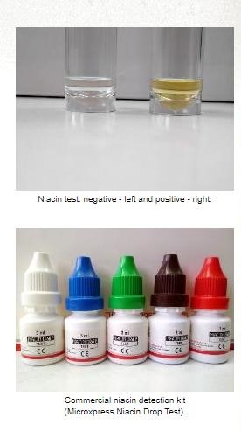
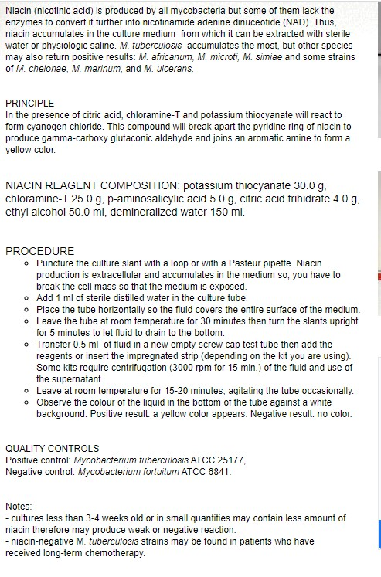
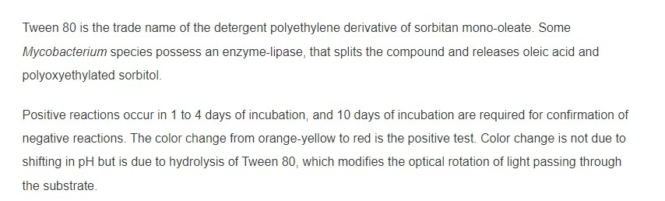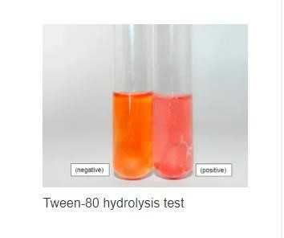
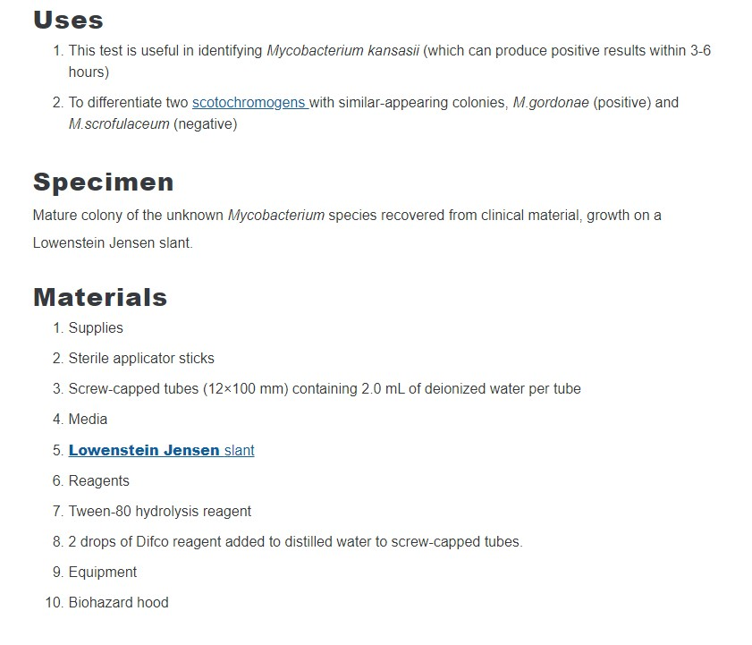
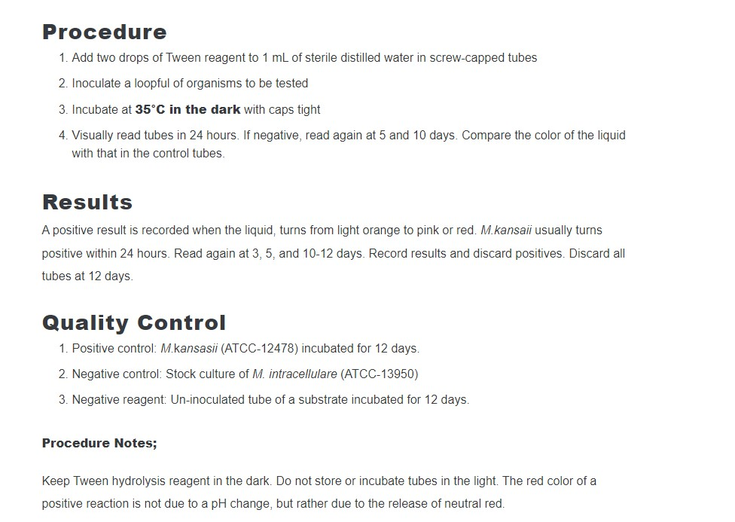

- PROCEDURE
- Inoculate a tube of Middlebrook 7H9 Broth w/ Tween® 80 with a heavy inoculum from an actively growing culture. Inoculate a positive and negative control simultaneously.
- Incubate in 5-10% CO2 at 35-37°C for 7 days.
- If growth is not heavy at 7 days, reinoculate a new test broth with a heavy inoculum and retest the following week. The poorly growing culture may be tested at 7 days but do not reincubate for additional time in anticipation of heavier growth.2
P
OTASSIUM

T
ELLURITE

R
EDUCTION

T
EST
- All incubated tubes should be shaken daily to encourage heavy growth in 7 days.
- Following incubation, add 2 drops of 0.2% Potassium Tellurite Reagent to each test and control then mix.
- Reincubate in 5-10% CO2 at 35-37°C for an additional 3 days. Do not shake tubes at this time.
- Examine the sedimented cells in the tube for a black precipitate in and around the mycobacterial cells
▪ INTERPRETATION:
- Positive Test - Formation of a black precipitate of metallic tellurium in and around the sedimented mycobacterial cells
- Negative Test - Growth of cells without black precipitate; light brown or gray precipitate may appear.
QUALITY CONTROL
All lot numbers of 0.2% Potassium Tellurite Reagent have been tested using the following quality control organisms and have been found to be acceptable. Testing of a positive and negative control should be performed in accordance with established laboratory quality control procedures. If aberrant quality control results are noted, patient results should not be reported.
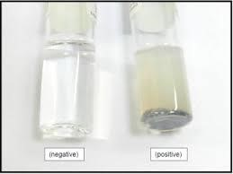
CONTROL INCUBATION RESULTS
Mycobacterium intracellulare ATCC® 13950 CO2, 72 h @ 35°C Positive
Mycobacterium kansasii ATCC® 12478 CO2, 72h @ 35°C Negative
Z
IEHL
-
N
EELSEN
-
S
TAINING
.
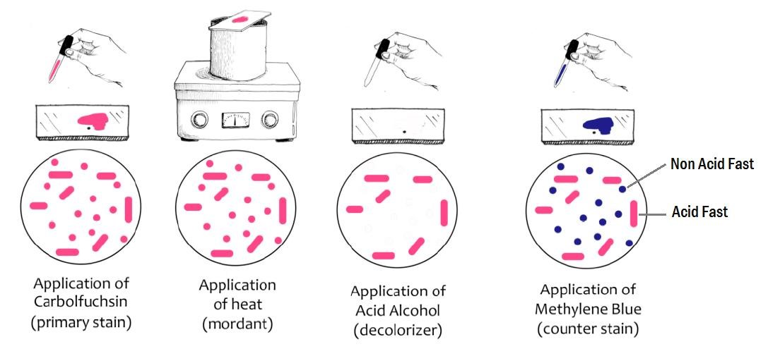

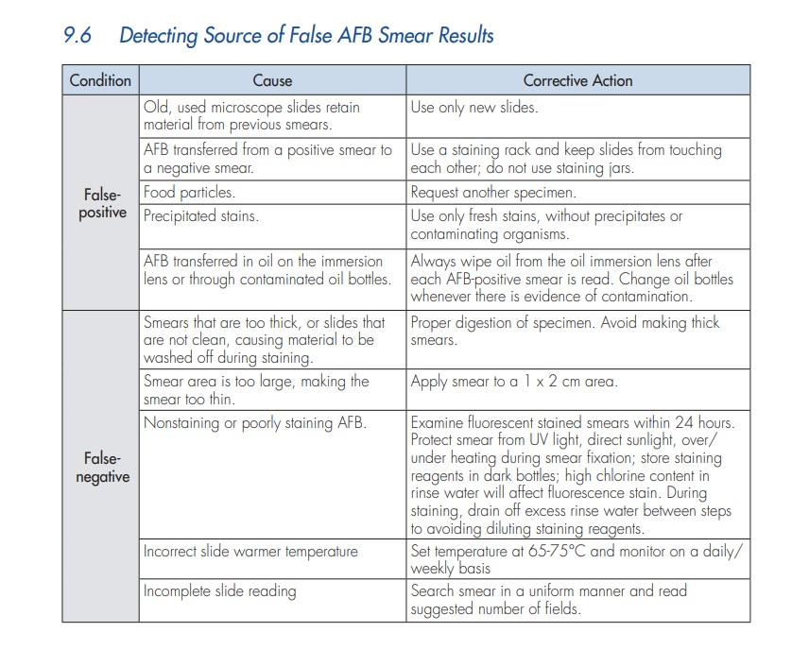
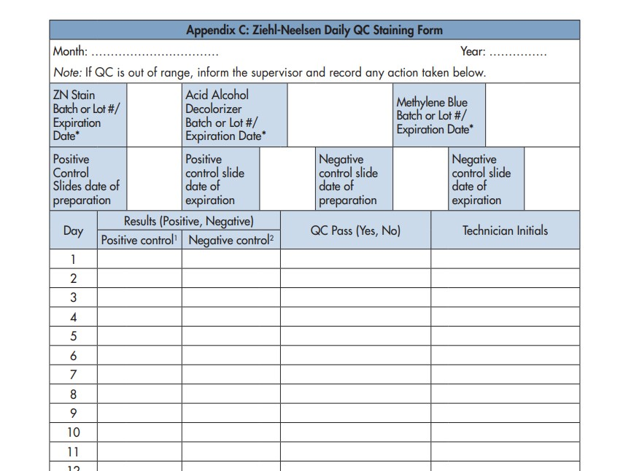

کیفی

کنترل
بیوگرام

آنتی

تست
بیوگرام

آنتی

تست

بر

مروری

مقدمه
❑آنتي بيوگرام وسيله اي جهت شروع مناسبترين درمان اوليه ضدميكروبي عليه عفونت ها در بيماران است.
- در انتخاب ديسک ها بهتر است از هر کلاس آنتي بيوتيكي يک ديسک مورد استفاده قرار گيرد زيرا معمولا آنتي بيوتيک هاي متعلق به يک کلاس يا همان خانواده آنتي بيوتيكي واکنش مشابهي را در برابر يک باکتري خاص در شرايط آنتي بيوگرام استاندارد نشان مي دهند.
❑
بيوگرام

آنتي

تست

بر

مروري
- عوامل مؤثر در تعیین داروهای ضدمیکروبی برای باکتری خاص و گزارش آن عبارتند از:
تأیید بالینی، شیوع مقاومت، کاهش بروز مقاومت، هزینه، موارد مصرف بالینی، داشتن تأییدیه از مراجع ذیصلاح و توصیه های گروه بندیانتخاب دارو )گروهC ,B ,A , ...(.

- لزوم استفاده ازکلنی جدا شده از روی کشت اولیه برای تهیه کشت خالص
- انجام سنجش حساسیت هر باکتری بطور جداگانه و اجتناب از ایجاد میکس باکتریایی
- عدم استفاده از نمونه های بالینی بطور مستقیم )مایعات استریل بدن و ادرار(:
- مگر در فوریت های بالینی
میکروبی

ضد

حساسیت

تعیین

مورد

در

نکاتی
- زمانی که رنگ آمیزی گرم وجود یک باکتری را نشان می دهد
- بعنوان نتایج اولیه گزارش شده و مجددا از کلنی رشد کرده تکرار می شود.
- ضرورت نداشتن انجام سنجش حساسیت، در مواردی که ماهیت عفونت مشخص نیست و نمونه همراه فلورطبیعی است و یا رشد مخلوطی از باکتری ها دارد به دلیل ایجاد نتایج گمراه کننده.
- کنترل کیفی محیط از نظر PH، محتوای تیمیدین و میزان کاتیونها
- یکنواخت بودن قطر محیط)عدم یکنواخت بودن مساوی است با عدم نفوذ و انتشار یکسان آنتی بیوتیک بر روی محیط و ایجاد نتایج کاذب(
- مناسب بودن قطر محیط کشت تهیه شده)4 میلیمتر(
- کم بودن قطر محیط کشت موجب
- تسریع در کاهش رطوبت محیط و عدم نگهداری طولانی مدت محیط ها
- نفوذ و انتشار سریعتر آنتی بیوتیک و افزایش کاذب قطر هاله عدم رشد
آگار

هینتون

مولر

محیط

از

استفاده

و

تهیه

در

مهم

نکات
- زیاد بودن قطر محیط نیز موجب کاهش سرعت نفوذ و انتشار آنتی بیوتیک در محیط و کاهش کاذب قطر هاله های عدم رشد می گردد.
- هميشه به ياد داشته باشيد عدم تناسب بين سرعت نفوذ آنتي بيوتيک در محيط و سرعت رشد باکتري موجب تداخل در نتايج بدست آمده مي گردد و به همين دليل رعايت شرايط استاندارد الزامي مي باشد.
- رطوبت محیط)زیاد بودن رطوبت موجب انتشار نامناسب آنتی بیوتیک ها از دیسک و جابه جایی آن ها شده و حتی بر روی رشد یکنواخت باکتری روی محیط نیز اثر نامطلوب داشته باشد.از سوی دیگر خشک بودن سطح محیط مانع نفوذ و انتشار آنتی بیوتیک شده و موجب مقاومت کاذب می گردد.(
- تناسب تعداد دیسکهای استفاده شده با قطر محیط مولرهینتون آگار)حداکثر 5 تا 6 دیسک در محیط های با قطر10 سانتی متر( به دلیل ایجاد تداخل هاله ها و عدم اندازه گیری صحیح قطر هاله و نهایتا تفسیر اشتباه و گزارش نتایج نادرست!

نکات مهم در تهیه سوسپانسیون تلقیحی یا همان بذر میکربی
- کدورت استاندارد برای تهیه سوسپانسیون با سولفات باریم و معادل با استاندارد نیم مک فارلند ساخته می شود.
- کنترل کیفی آن بصورت ماهانه از طریق اندازه گیری جذب نوری)13/0-08/0( در طول موج 625 نانومتر صورت می گیرد و هر 6 ماه هممیبایست تعویض گردد.درصورت مشاهده ذرات جامد غیرقابل حل نیز می بایست از محلول جدید استفاده گردد.
- بذر میکربی باید از کشت تازه باکتری)18تا24ساعت انکوباسیون تهیه گردد.جهت آنتی بیوگرام میبایست از کلنی های تک و خالص و رشدکرده برروی محیط های غیر انتخابی استفاده نمود.
- تهیه سوسپانسیون با استفاده از کلنی باکتری به دو روش امکان پذیر است.
- تهیه سوسپانسیون با استفاده از سرم فیزیولوژی استریل)حداقل3 تا5 سی سی( و برداشت تعداد مناسب از کلنی های باکتری مورد نظر
- تهیه بذر میکروبی از طریق تلقیح 3 تا 5 کلنی باکتری تک و خالص در محیط کشت مایع شفاف و مغذی مانندTSB )3تا 5 میلی لیتر( وانکوباسیون آن)2تا6 ساعت در 35 تا 37 درجه سانتیگراد( تا دستیابی به کدورت معادل نیم مک فارلند به دلیل رشد باکتری در محیط وکدر شدن آن.
- از این روش می توان برای کشت های کهنه و باکتری های پرنیاز مانند هموفیلوس، نیسریا های پاتوژن، استرپتوکوک ها وبررسی مقاومتاستافیلوکوک ها به اگزاسیلین استفاده نمود.

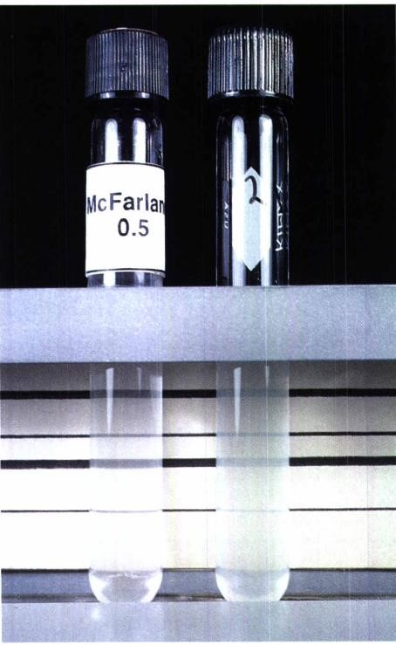

نکات مهم در تلقیح باکتری و دیسک گذاری
- حداکثر ظرف مدت 15 دقیقه بعد از تهیه سوسپانسیون باکتریایی، تلقیح انجام می شود.
- بلافاصله بعد از تلقیح نیز نباید دیسک گذاری نمود!
- بعد از فرو بردن و چند بار چرخاندن سواب درون لوله، جهت گرفتن مایع اضافی، سواب بالاتر ازسطح مایع به دیواره لوله فشرده میشود.
- سوسپانسیون بوسیله سواب بر سطح مولر هینتون اگاربطور یکنواخت پخش می شود. ) 3 بارتکرار و هر بار به میزان 60 درجه چرخشپتری و یکبار هم دور لبه خارجی پتری ضروری است(
- برای تلقیح هرگز از کشت مایع یک شب مانده رقیق نشده و یا غیر استاندارد استفاده نمی شود.
- فاصله دیسک ها از مرکز یک دیسک تا مرکز دیسک دیگر ≥mm24
- فاصله دیسک از لبه ظرف پتری ≥mm 15
- جهت جلوگیری از همپوشانی هاله ها، دیسک های دارای قطر هاله عدم رشد کوچکتر درکنار دیسک های دارای قطر هاله عدم رشدبزرگتر قرار داده شود.
- بعد از قرار دادن در سطح اگار، دیسک نباید جابجا شود!!) بدلیل انتشار سریع برخی انتی بیوتیک ها در اگار( و لازمست دیسک جدیدیدر محل دیگر قرار داده شود.
✓باید دیسک های آنتی بیوتیکی را برای هر باکتری، با پنس و به دقت و به طرز یکنواخت روی پلیتت متولر هینتون آگار قرار داده و با فشار مختصری از تماس کامل آن با سطح آگار اطمینان حاصل نمود.
✓نباید فاصله دیسک ها از مرکز تا مرکز کمتر از 24 میلی متر باشد. همچنین نزدیکی بیش از اندازه دیسکها به لبه پلیت موجب عدم تقارن هاله عدم رشد )در بعضی داروها( خواهد بود.
✓حداکثر تعداد قابل قبول دیسک بر روی پلیت با قطر 150 میلی متر ،12عدد و بر روی پلیت با قطتر 100میلی متر ،6 عدد می باشد.
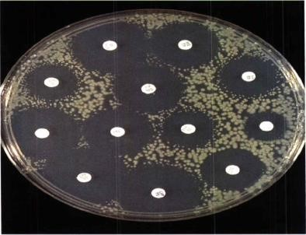
▪ قطر هاله عدم رشد با کولیس و خط کشت از پشت ظرف پتری و در حضور نور انعکاسی در حالی که کمی بالاتر از یک سطح سیاه مات قرار دارد،می توان اندازه گیری کرد.
تفسیرنتایج

و

خواندن
▪
بعد
از
18
-
16
ساعت
،
انکوباسیون
قطر
هاله
عدم
رشد
باکتری
اندازه
گیری
میشود
.
▪
غلیظ
بودن
سوسپانسیون
تهیه
شده
موجب
کاهش
کاذب
هاله
عدم
رشد
می
گردد
.
▪
ظهور
کلنی
ها
بطور
،
منفرد
نشاندهنده
رقیق
بودن
سوسپانسیون
باکتریایی
و
نیاز
به
تکرار
ازمایش
است
.
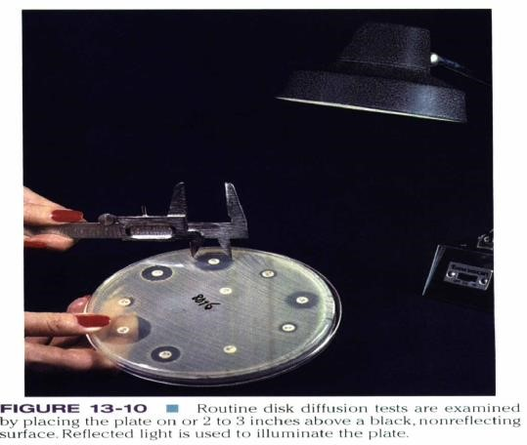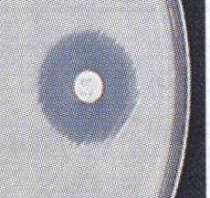
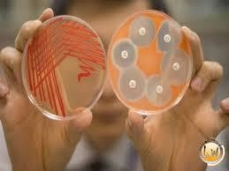
❑به منظور بهينه سازي اين عوامل داشتن سويه هاي کنترل کيفي تهيه شده از مراکز معتبر ضروري است.
بیوگرام

آنتی

تست

نتایج

بر

موثر

کلی

عامل

سه
❑
آزمایش

انجام

روش
❑
استفاده

وسایل

و

مواد
مورد
❑
کند

می

قرائت
را

نتایج

که

صلاحیت

و

عملکرد
فردی
.

متغیرهای موثر بر نتایج تست آنتی بیوگرام
❑کارایی یا قدرت آنتی بیوتیک و نیز انتخاب آنتی بیوتیک های مناسب متناسب با باکتری جدا شده
- نگه داری از دیسک های آنتی بیوتیک
✓دیسک های حاوی آنتی بیوتیکهای گروه بتالاکتام باید هميشه در فريزر باشند، زیرا در دمای يخچال فقط به مدت يک هفته قابل نگه داری هستند.
✓استوک آنتی بیوتیکها باید در فریزر نگه داری شوند.
✓دیسکها را می توان در یخچال ˚C 8 و پایین تر)برای اغلب دیسکها به مدت یک ماه( ، یا در فریزر تا زمان مصرف نگهداری نمود.
- بعضی آنتی بیوتیکهای حساس مثل ایمیپنم و ترکیبات کلاولانیک اسید یا سولباکتام اگر تا هنگام مصرف در فریزر نگهداری شوند، پایداری بیشتری خواهند داشت.
- دیسکها باید در ظروف داراي درپوش محكم و حاوي مواد جاذب رطوبت نگهداری شوند.
- دیسکهای آنتی بیوتیکی بايد يک تا دو ساعت قبل از استفاده از یخچال یا فریزر خارج شوند تا به درجه حرارت اتاق برسند.
متغیرهای موثر بر نتایج تست آنتی بیوگرام
❑ مولفه های مربوط به محیط مولرهینتون آگار
:)7/2 -7/4(PH ✓
▪PH پایین: بطور مثال حساسیت کاذب به تتراسایکلین و مقاومت کاذب برای سایر آنتی بیوتیکها!!
▪PH بالا: برعکس میشه...
✓ غلظت تیمیدین محیط
- بطور مثال: افزایش تیمیدین باعث مقاومت کاذب سودوموناس آئروژینوزا به دیسکهای گروه آمینوگلیکوزیدها و نیزاسرپتوکوکها نسبت به دیسکهایی مانند سولفانامیدها می گردد!
- کنترل کیفی: استفاده از سویه استاندارد انتروکوکوس فکالیس به همراه دیسکSXT )قطر هاله عدم رشد می بایستبزرگتر یا مساوی 20 میلی متر باشد(

متغیرهای موثر بر نتایج تست آنتی بیوگرام
✓ضخامت محیط کشت
✓رطوبت محیط کشت
oمحیط باید از نظر پارامترهای فیزیکی دیگر نیز فاقد اشکال باشد.
❑ مولفه هاي مربوط به روش انجام آزمايش
✓ تهیه کدورت نیم مک فارلند) اگر غلیظتر یا رقیقتر باشه چی میشه؟(
- استاندارد نیم مک فارلند باید:
- از نظر جذب نوری به صورت ماهانه چک شود)جذب نوری 13/0- 08/0 در طول موج 625 نانومتر(
- هر 6 ماه يكبار تعویض گردد.
- فاقد هر گونه ذرات حل نشده باشد.
- به میزان 6-4 ميلي متر در لوله های آزمایش درپیچ دار کاملا تمیز و شفاف توزیع و در تاریکی و نه در یخچال نگه داری شود.
✓دما و شرایط انکوباسیون)حضور 2CO می تواند موجب کاهش میزان قدرت برخی از آنتی بیوتیکها گردد در نتیجه موجبنتایج مقاومت کاذب باکتری به آنتی بیوتیک مورد استفاده می گردد(
- فاصله از تهیه کدورت تا زمان تلقیح)حداکثر 15دقیقه(
- فاصله از تلقیح تا دیسک گذاری)حداکثر 15دقیقه(
▪ دیسکها باید از دور پلیت ۹میلی متر فاصله داشته باشند و فاصله بین دو دیسک حداقل 14-12میلی متر باشد.
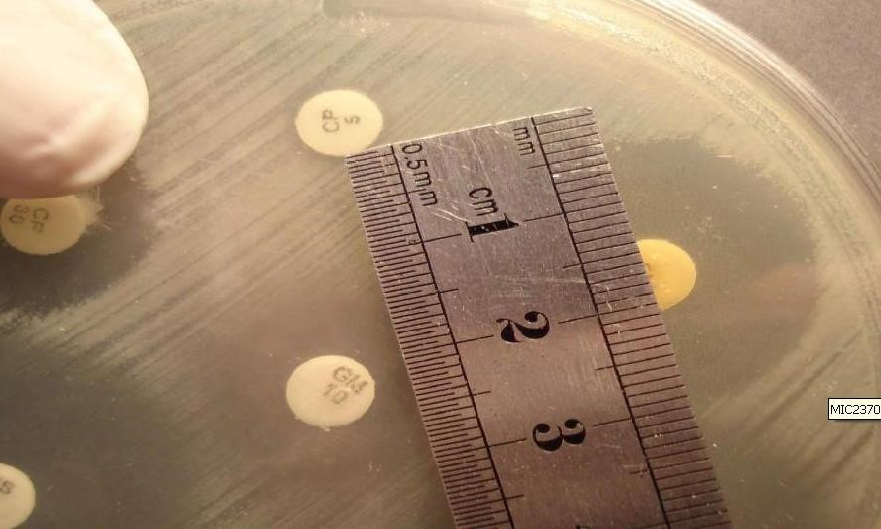
❑ مولفه هاي مربوط به خواندن نتايج
✓در اندازه گيري از خط کش معمولي و يا ويژه اين کار استفاده کنيد.
✓هميشه امتداد خط کش بايد از وسط ديسک عبور کند.
✓هميشه قطر اندازه گيري مي شود.
✓ديسک ها و هاله ها را در زير نور برسي کنيد.

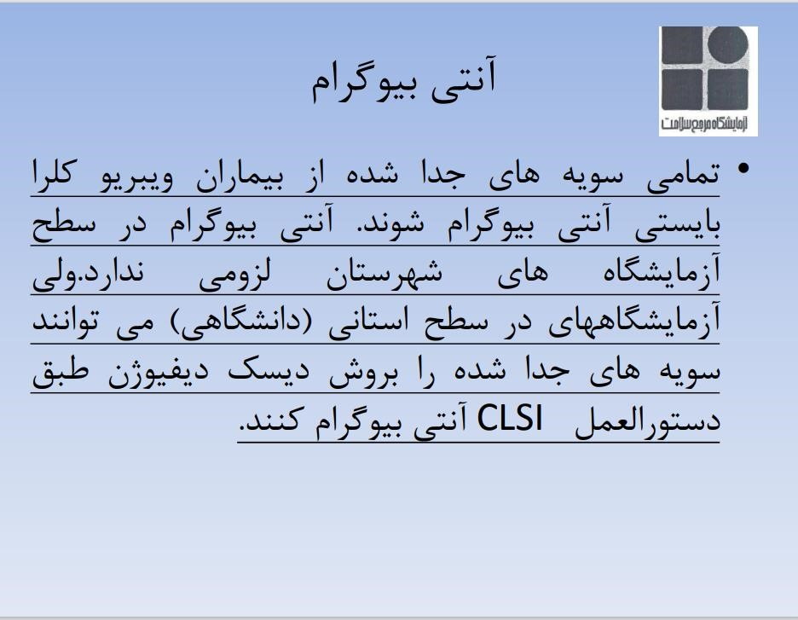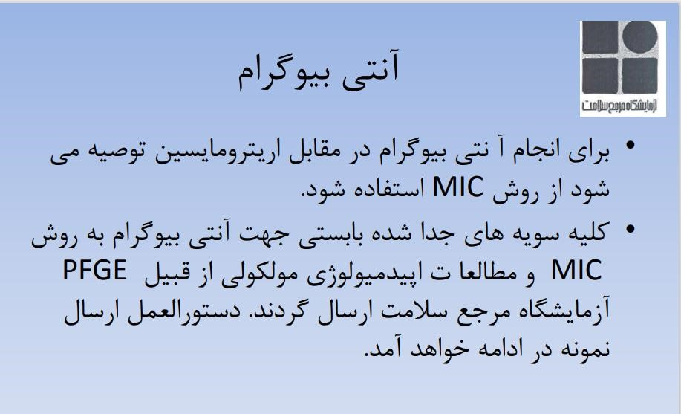
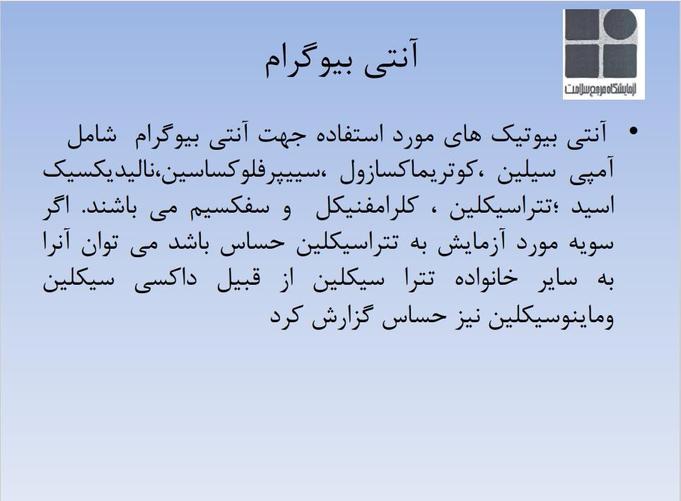
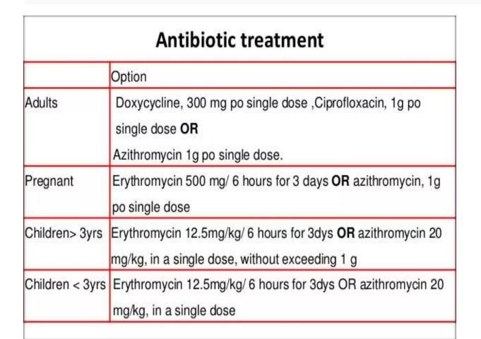
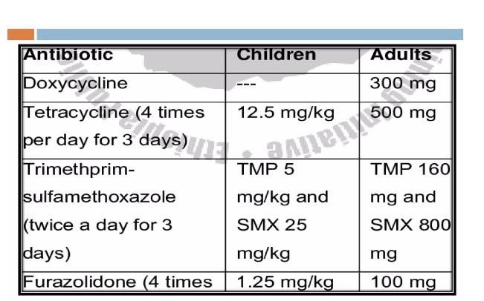

انتظار

مورد

هاله

قطر

محدوه
استفاده

مورد

استاندارد

سویه
نام

آنتی
بیوتیک
27
-
35
mm
Staphylococcus aureus ATCC
25923
سیلین

آمپی
24
-
32
mm
23
-
29
mm
Staphylococcus aureus ATCC
25923
Esherichia

coli ATCC
2592
کوتریموکسازول
Staphylococcus aureus ATCC
25923
سفکسیم
24
-
30
mm
18
-
25
mm
Staphylococcus aureus ATCC
25923
Esherichia

coli ATCC
2592
تتراسایکلین
18
-
24
mm
Esherichia

coli ATCC
2592
سایکلین

داکسی
22
-
28
mm
Esherichia

coli ATCC
2592
اسید

نالیدیکسیک
19
-
26
mm
Staphylococcus aureus ATCC
25923
کلرامفنیکل
مقاوم
حساس
Staphylococcus aureus

Staphylococcus
saprophyticus
پلی

میکسین

B
19-27mm  19-26mm | Staphylococcus aureus ATCC 25923 Esherichia coli ATCC 2592 | جنتامایسین
20-26mm | Esherichia coli ATCC 2592 | سفوروکسین
استفا

مورد

تجهیزات

کیفی

کنترل

ده
میکروبشناسی

در
Standard operating procedures(SOP) ▪
- بخش جدا نشدني از برنامه تضمين کيفيت
- به معناي روش استاندارد آزمايش مي باشد که در هر آزمايشگاه براي انجام بهينه آزمايشها و جلوگيري از ايجاد خطا اجرا مي گردد.

- باعث مي شود که کارکنان آزمايشگاه آشنايي کاملي نسبت به آزمايشي که انجام ميدهند داشته باشند و آزمايش به روش استاندارد و اخرين اطلاعات موجود انجام شود.
SOP
چیست؟
- SOP مدرکي است که چگونگي انجام يک فعاليت را تشريح مينمايد و به منظور يكسان سازي آن در آزمايشگاه ساختار و قالبي ثابت دارد . به عبارتي SOP دستورالعمل ها و راهنماهاي قدم به قدم براي انجام يک فعاليت مشخص ميباشند
- از مهمترين مستندات هر آزمايشگاه به ويژه بخش ميكروب شناسي
- بايد شامل تمام نكات پيش از آزمايش، حين آزمايش و پس از آزمايش مربوطه باشد
- شامل مواردي چون: نام آزمايش، هدف، اساس آزمايش، نمونه اوليه، مواد و ابزار مورد نياز، روش انجام کار، کنترل کيفي و تداخلات

✓دقیق و حاوی تمامی مراحل اجرایی باشند
✓برای استفاده از سوی کاربران مناسب باشند و راحتی را برایشان در پی داشته باشد
✓ صریح، صحیح، درست، به روز و در دسترس باشند
✓مسیر روشن و مناسبی را برای مورد آزمون قرار دادن تکنیک ها و روش های موجود ، ترتیب دهند
✓

باشند

شفاف

و

واضح

مشخصات
SOP
آنچه در یک آزمایشگاه انجام میگیرد را به تمامی بخش های آزمایشگاهی و پرسنل انتقال دهند و به آگاهی آنان برسانند
✓پایه و اساسی برای آموزش محسوب شده و به سادگی از سوی پرسنل درک شوند
✓از سوی مدیریت و مسئولین مرتبط ، مورد تایید قرار گیرند
- انكوباتور)۳7 درجه سانتيگراد(، انكوباتور 2CO، کندل جار
- بن ماري
- اتوکلاو
- هود بيولوژيک کلاس دو و يک هود شيميايي
- سانتريفوژ و ورتكس
- ميكروسكوپ
میکروبشناسی

بخش

در

ضروری

تجهیزات

لیست
❑
يخچال
(
8
-
۲
درجه

سانتيگراد
)
❑
فريزر
(
8
-

تا
۲۰
-
سانتيگراد

درجه
)
- لوپ ، نيدل
- سواب، لام و لامل
❑pH متر
- ترمومتر
- ترازو
- کنترل کیفی آن نقش مهمی در صحت نتایج بدست آمده در آزمایشگاه دارد
- نگه داری معرفها، محیط ها و دیسک های آنتی بیوتیک در دمای مناسب
- چک کردن دما و چیدمان درست برفک زدایی به موقع
- کنترل دماي روزانه و ثبت دما قبل از شروع هر شيفت کاري
- نگه داری دماسنج در ظروف حاوی گلیسرول
يخچال
(
8
-
۲
سانتيگراد

درجه
)
- بررسی نوسانات دمایی و عملکرد ماهانه دستگاه
- دامنه نوسانات مجاز 8-۲ درجه سانتيگراد
- استفاده از نرم افزارها و یا دستگاههای خودکار ثبت دما)رسم چارت دمایی و دادن هشدار در مواقع تغییرات دمایی شدید و گاهی اطلاع به مسئول مربوطه(

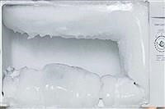
oنگه داری دیسک های آنتی بیوتیک و سویه های کنترلoبر حسب نیاز هر سه ماه یکبار یخ زدایی گرددoچک کردن دما و چیدمان درست oکنترل دمای روزانه و ثبت دما قبل از شروع هر شیفت کاریoاستفاده از نرم افزارها و یا دستگاههای خودکار ثبت دما
فريزر
(
8
-

تا
۲۰
-
سانتيگراد

درجه
)
o
کمتر

کاربرد
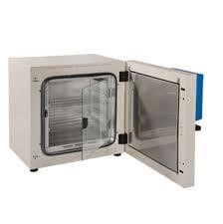
o به طور کلی هر 6 ماه يكبار عملکرد آن بررسی و در صورت نیاز توسط تکنسین مربوطه سرويس شود.
انكوباتور
(
۳7
سانتيگراد

درجه
)
o
میکروارگانسیم

نیاز

مورد

رطوبت

و

دما

تامین

برای

شده

بندی

عایق

ای

محفظه
o

داخلی

ای

شیشه

درب

یک

دارای

معمولا
o
چیدمان
/
تامین
رطوبت
o
باید
بطور
ماهانه
با
محلول
صابون
ملایم
تمیز
شوند
o

دمای

کنترل
روزانه
دما

ثبت

و
قبل
کاری

شیفت

هر

شروع

از
o
گلیسرول

حاوی

ظروف

در

دماسنج

داری

نگه
o
مجاز

دمايي

تغييرات

۲
سانتيگراد

درجه
✓کاربرد کمتر

✓تهیه محیط های کشت از جمله شکلات آگار
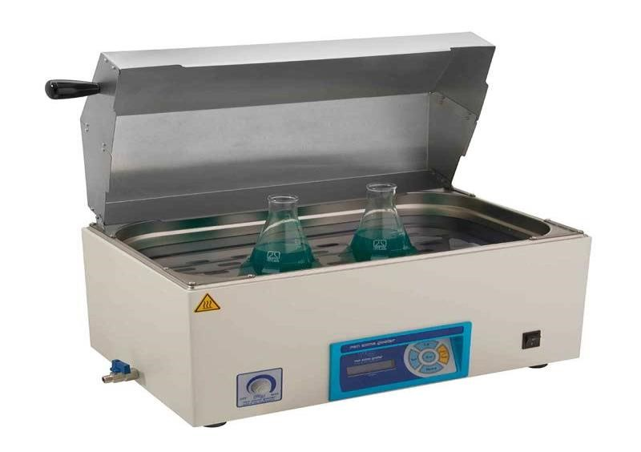
✓بررسی و ثبت درجه حرارت در اول هر هفته کاري
ماري

بن

✓کنترل روزانه سطح آب
✓دامنه مجاز تغییرات معمولا 57-54 درجه سانتیگراد
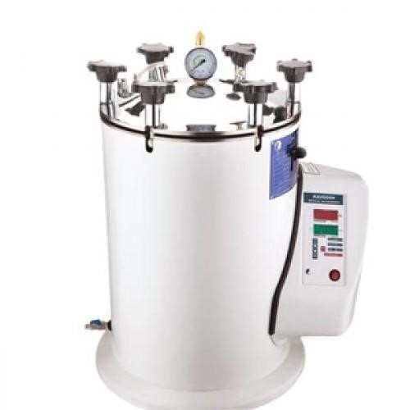
اتوکلاو
✓
کردن

استریل

برای

متداول

وسیله

بهترین
✓
بالا

دمای

و

کم

زمان

با

دمایی

چرخه

از

استفاده
1
.

میکروارگانیسم

برای

بیشتر

کشندگی
2
.
کشت

های

محیط

در

قندها

و

مغذی

مواد

حفظ

✓
ماهانه

آب

تعویض

و

نظافت
✓
استفاده

هربار

از

قبل

آب

سطح

کنترل
✓
استفاده

بار

در

فشار

و

دما

کردن

چک
هر
❑اندیکاتورها باید در نقاط مختلف و یا در عمق بسته های در حال استریل قرار گیرند تا صحت کار اتوکلاو در این موارد تایید گردد.
❖شیمیایی
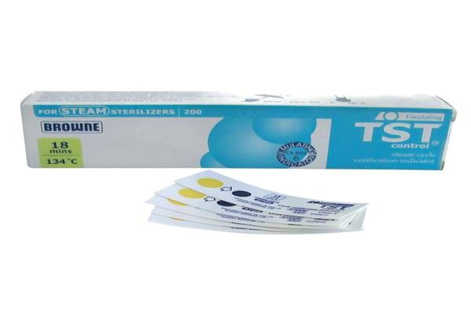
TST)Tempreture,Steam,Time(✓
▪
اندیکاتورها

انواع
❑
بیولوژیک

و

شیمیایی
✓کنترل سه عامل دما، بخار و زمان
✓تغییر رنگ از رنگ زرد به بنفش
❑انديكاتور شيميايي کلاس 6
✓کنترل سه عامل دما، بخار و زمان در هر سري کاري
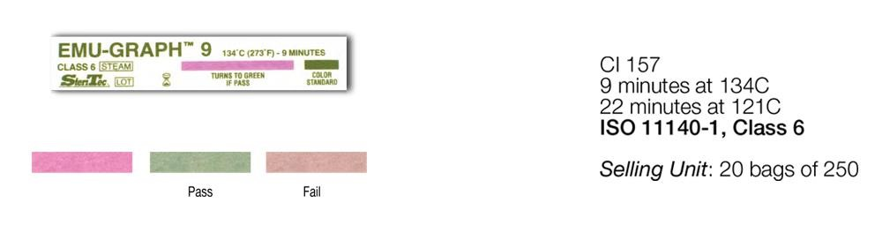
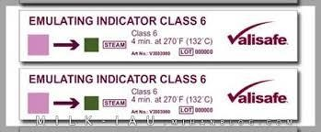
❑انديكاتور شيميايي کلاس 1
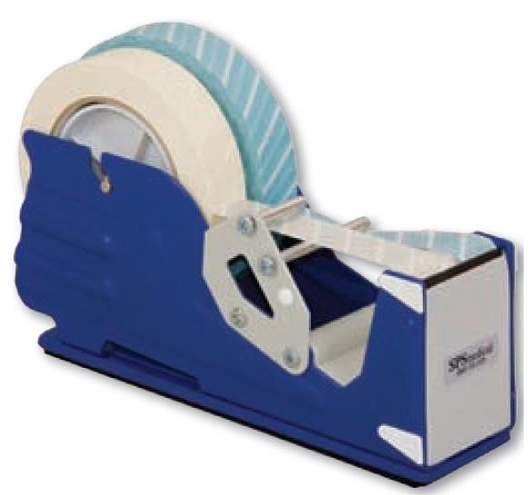
✓به صورت برچسب
✓کتیفیت بالا و مطتلوب
✓تغییر رنگ کاملا یکدست
✓در هر بار استفاده از اتوکلاو▪ به دو شکل:
✓نوع اول احتیاجی به شکستن ویال در انتهای سیکل نیست/ کاربرد ساده تر
✓در نوع دوم نیاز به شکستن ویال در انتهای سیکل)هوادهی به اسپور و قرار گرفتن اسپور در محیط کشت(
✓بر اساس نوع محصول دارای مدت زمان انکوباسیون 24، 10 و 48 ساعته در دمای 57-55 درجه دارند.
❖
بیولوژیک

اندیکاتورهای
✓
اتوکلاو

بیولوژیک

تست

ویال
/

اتوکلاو

اسپور

تست

یا

اتوکلاو

میکروبی

ویال

تست
✓عدم تغییر رنگ نشاندهنده استرلیزاسیون کامل
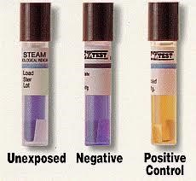
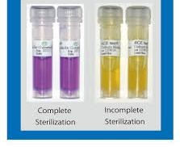
✓تغییر رنگ محیط نشاندهنده فعالیت اسپورها
❑ استفاده هفتگي
- در مورد مایعات، بهتر است ارلن و یا لوله ها بیش از ¾ پر نشده و در پوش آن ها حالت شل داشته باشند.
- عدم قرار دادن اشیا برروی یکدیگر، رعایت فاصله 5 سانتیمتری بین اشیا و نیز اشیا با دیواره اتوکلاو جهت برقراری جریان مناسب هوا
- شل کردن گره کیسه های حاوی مواد آلوده و یا ریختن یک پیمانه آب درون کیسه ها قبل ازمحکم نمودن درب آنها جهت اطمینان از نفوذ بخار
استريليزاسيون

انواع
❑
ها

محلول

و

کشت

های

محیط
❑
آلوده

مصرفی

مواد
❑
شده

بندی

بسته

خشک

مواد
- در دمای 134 درجه سانتیگراد می باشد.
- زمان لازم برای استریل نمودن زباله های عفونی 60-30 دقیقه در دمای 121 و یا 30-15 دقیقه
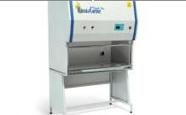
- بررسی سالانه کیفیت و عملکرد فیلتر توسط تکنیسین مربوطه و در صورت نیاز تعویض o روشن کردن شعله در زیر هود بیولوژیک در حال کار مجاز نیست.
- ثبت مدت زمان استفاده لامپ UV
شیمیایی

هود

و

دو

کلاس

بیولوژیک

هود
- عدم قرار دادن و انباشت وسایل اضافه در محوطه زیر هودo برداشتن وسایل مورد استفاده از زیر هود پس از اتمام کار
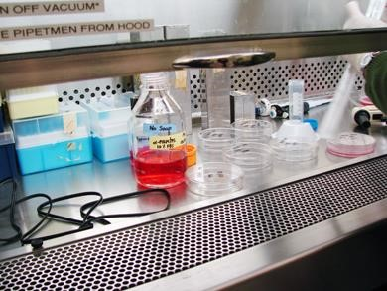
- هود ایمنی بیولوژیک را روشن کنید .
- دیواره ها و کف آن را با پنبه آغشته به الکل 70 درجه پاکیزه کنید.
- سپس پنجره هود را در پایین ترین حالت قرار دهید و بگذارید هود 10 دقیقه کار کند .
- سپس هود را خاموش کنید و شعله را روشن کنید و در مجاورت شعله اقدام به کشت نمونه ها کنید.
- پس از اتمام کشت ، وسایل کارتان را از زیر هود خارج کرده و شعله را خاموش کنید سپس مجددا هود راروشن کنید.
بيولوژيک

هود

از

استفاده

استاندارد

دستورالعمل
- میز کار و دیواره های هود را با پنبه آغشته به الکل 70 درجه پاکیزه کنید.
- اجازه دهید هود 10 دقیقه کار کند. سپس با رعایت ایمنی خود در مقابل لامپ UV ، به منظور میکروبکشی کامل ، به مدت 20 دقیقه لامپ را روشن بگذارید.
- برای شمارش کلنی های بدست آمده از کشت نمونه های بالینی بویژه ادرار
- گزارش تعداد کلنی های موجود در هر میلی لیتر
- تعیین حجم و کنترل کیفی
❖سه روش:
❑ محاسبه ریاضی
لوپ
❑توزین)غیر متداول، نیاز به ترازوهای حساس(
❑رنگ سنجی با استفاده از اسپکتروفوتومتر به کمک مواد رنگی مانند: متیلن بلو، کریستال ویوله و اوانس بلو
▪ روش مشابه ولی بسته به نوع ماده رنگی استفاده شده طول موج و جذب نوری متفاوت❑اساس آزمایش : تعیین حجم یا ضریب رقت لوپ با استفاده از ماده رنگی اوانس بلو و تعیین میزا ن جذب نوری آن در طول موج nm620
❑ تجهیزات و مواد مورد نیاز:
- -پورد اوانس بلو که این ماده به صورت پودر تجاری قابل دسترس بوده وبه آسانی در آبحل میشود.
کاليبراسيون
- -آب مقطر
- -لوله آزمایش
- -پیپت یا سمپلر
- -دستگاه اسپکتروفتومتر یا فتومتر کالیبره شده
- -کاغذ میلیمتری
روش انجام آزمايش
❑حل کردن 20 میلی گرم پودر اوانس بلو در 10 میلی لیتر آب)غلظت نهایی 0.2 گرم در100(
❑6 لوله آزمایش انتخاب می کنیم
❑در لوله اول 2 میلی لیتر و در هریک از لوله های باقیمانده 1 میلی لیتر آب مقطر بریزید.
❑20 لاندا)0.02میلی لیتر( از محلول ذخیره اولیه برداشته و در لوله اول ریخته و پس از مخلوط کردن ،1میلی لیتر از لوله اول برداشته و در لوله دوم بریزید.
❑از لوله دوم در لوله سوم ریخته و این عمل را تا آخر ادامه می دهیم.
❑در انتها 1 میلی لیتر از لوله ششم برداشته و دور بریزید.
❑در نهایت 6 محلول با رقت نهایی و میزان ماده رنگی موجود خواهیم داشت.

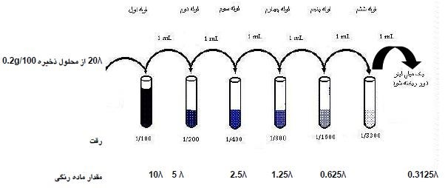

- پس از تهیه رقت های مزبور جذب نوری هر یک از لوله ها را در طول موج 620 نانومتر قرائت کرده و
ثبت می کنیم .با توجه به کاهش تصاعدی رقت لوله ها از کاغذ لگاریتمی برای تهیه منحنی استاندارد استفاده میشود.
- پس از ترسیم منحنی برای کالیبره کردن لوپ:
- 10-15 لوله برداشته و در هر یک از آنها 1 میلی لیتر از حلالی که تهیه کرده بودیم می ریزیم و به
کمک لوپ از محلول رنگی ) متیلن بلو ( در لوله ها وارد می کنیم . پس از خواندن جذب نوری آنها در طول موج 620 نانومتر و به دست آوردن میانگین جذب نوری و انتقال آن بر روی منحنی مقدار حجمبرداشته شده توسط لوپ به راحتی به دست می آید .
- از آنجا که مقدار کلنی بر اساس CFU/ml گزارش می گردد اگر 1 میلی لیتر را که برابر با 1000 لاندا می باشد بر حجم به دست آمده تقسیم کنیم ضریب لوپ مجهول به دست خواهد آمد.
- مثلا حجم برداشتی 10لاندا است.ضریب لوپ؟
❑نتیجه بررسی : مقایسه نتایج حاصل از بررسی 3 روش رنگ سنجی، توزین و محاسبه ریاضی نشان میدهد که حجم برداشت شده توسط لوپ هایی که به عنوان لوپ تجاری عرضه میشوند استاندارد نبوده ومعمولا بیشتر است.
❑لوپ هايي که تحت عنوان ۰1.۰ و ۰۰1.۰ به صورت تجاري به فروش مي رسند استاندارد نبوده وهر آزمايشگاه مي بايد نسبت به کاليبراسيون و تعين ضريب دقيق لوپ مصرفي اقدام کند.
متفاوت

روش

سه

با

داخلي

بررسي

يک

نتايج
❑راه حل: گزارش تخمینی شمارش کلنی مثلا کمتر از 10 هزار، بین 10 تا 100هزار و یا بیشتر از
100هزار
❑سوابق مربوط به خريدتجهيزات
❑فهرست تجهيزات موجود در آزمايشگاه
❑شناسنامه تجهيزات
❑دستورالعمل فني تجهيزات که شامل:
.I نحوه کنترل و نگهداری، کلیه مراحل کنترل و نگهداری دستگاه و فواصل انجام این اقدامات) روزانه هفتگی ، ماهانه و ...( و پارامتر های مورد ارزیابی در نگهداری )مثلا دما ، حجم و.... (
آزمايشگاهي

دستگاه

يک

ملزومات
.II اقداماتی که در صورت نیاز به تعمیر باید انجام گیرد و تعیین مسئول مربوطه
.III ملاحظات ایمنی جهت کار با دستگاه
❑سوابق مربوط به کنترل و نگهداري تجهيزات
❑سوابق مربوط به سرويس يا تعمير تجهيزات
log Book❑

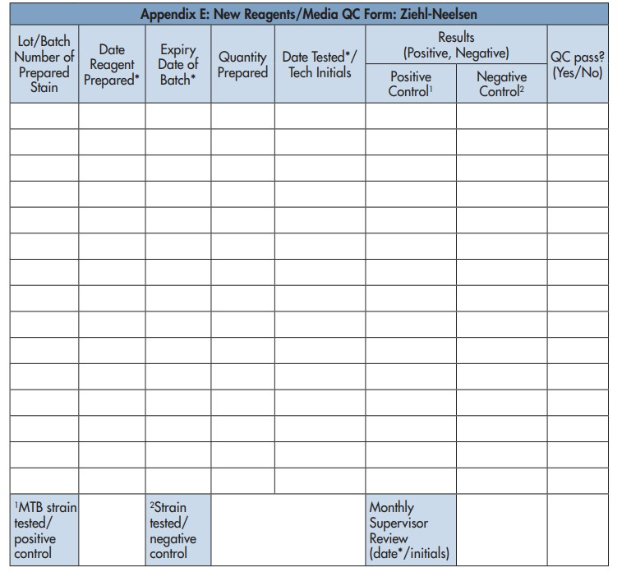
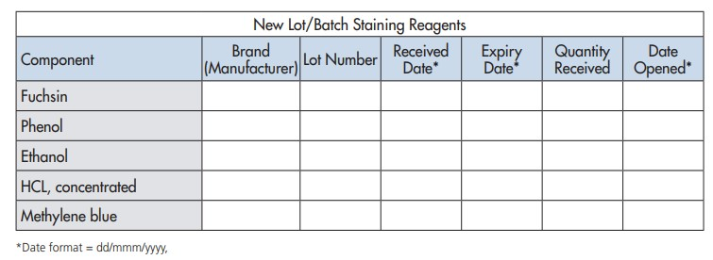
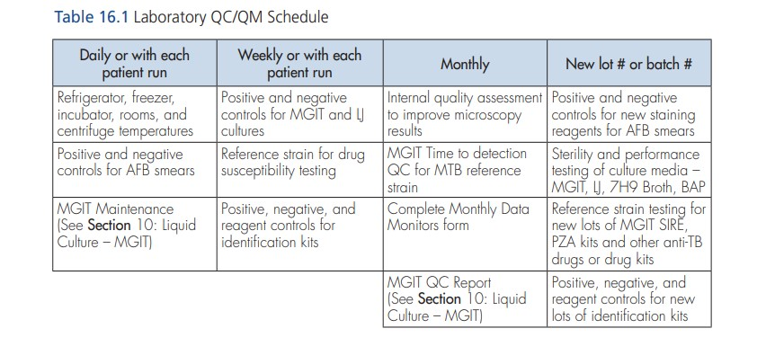
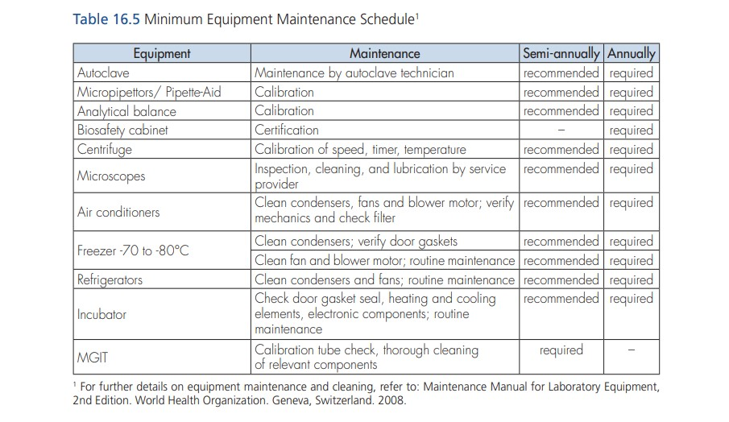
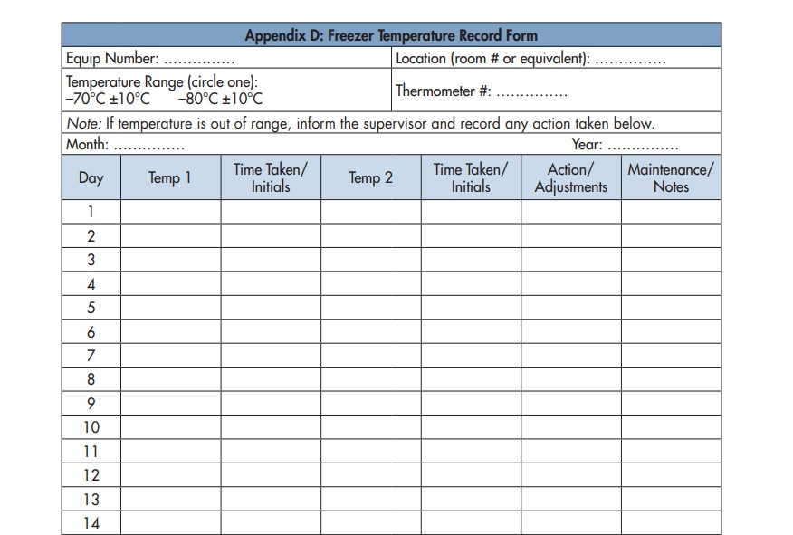
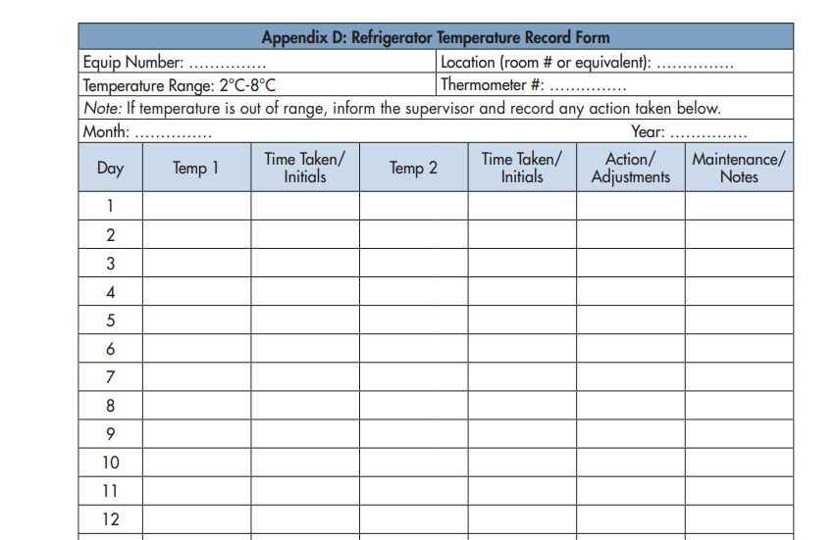
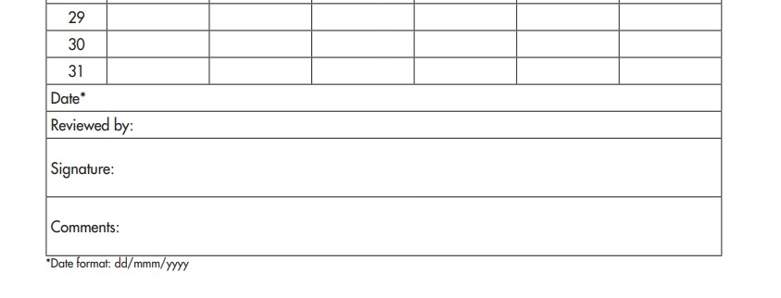
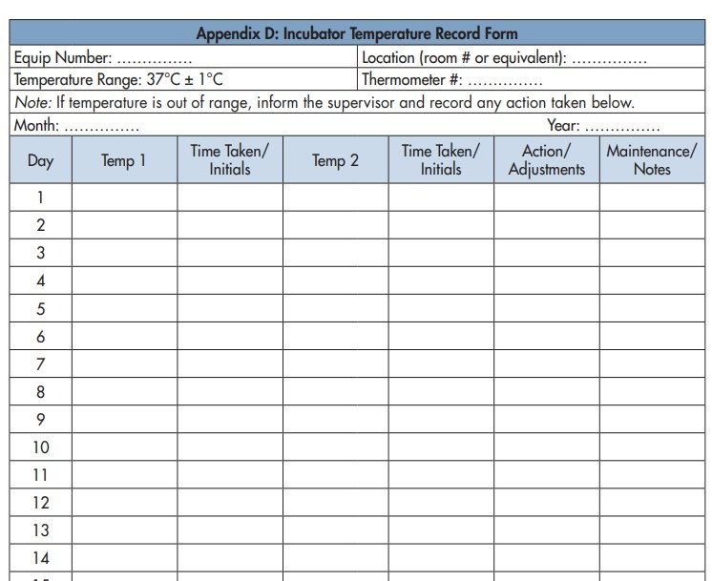
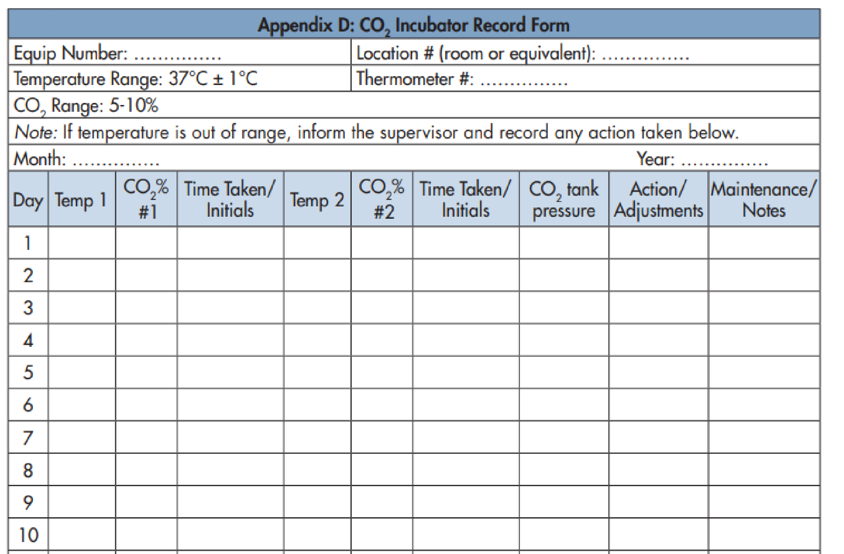
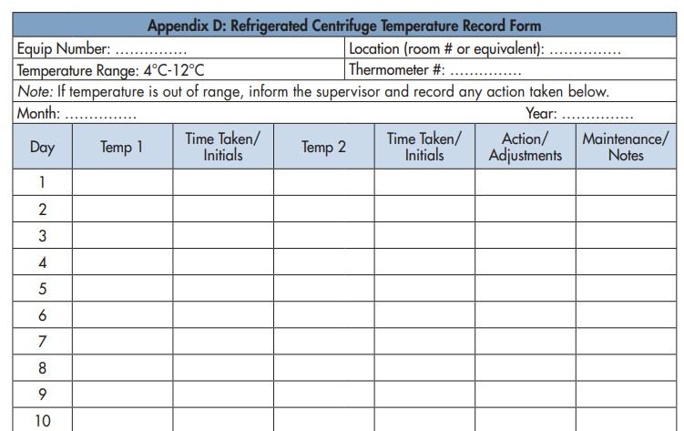
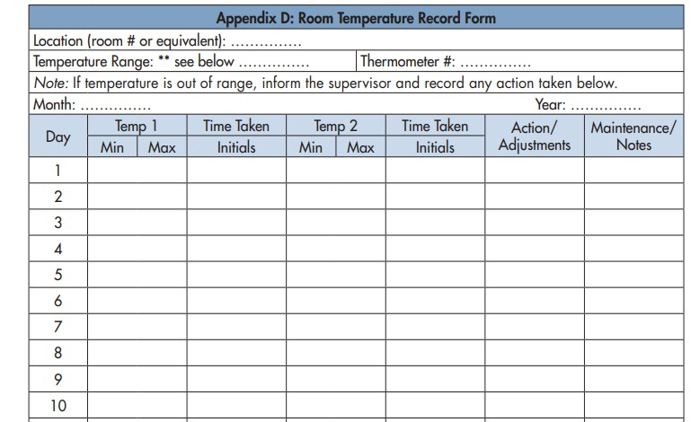
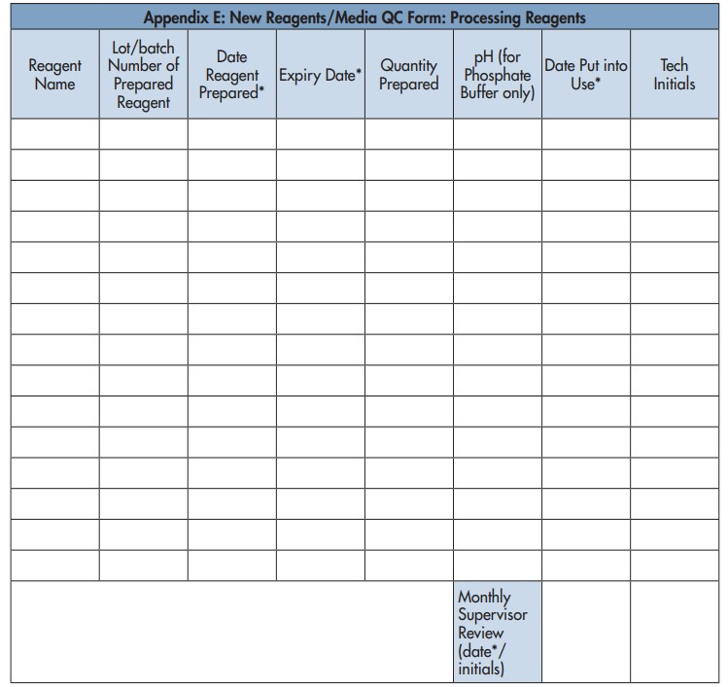
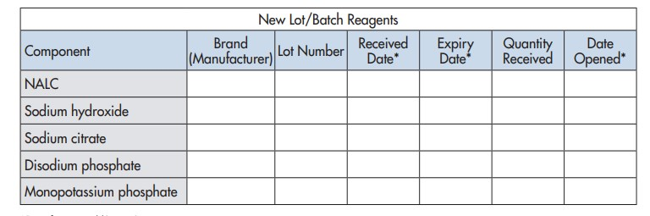

شما

توجه

و

حضور

از

تشکر

با
پایان

